МІНІСТЕРСТВО ОХОРОНИ ЗДОРОВ’Я УКРАЇНИ

ХАРКІВСЬКИЙ НАЦІОНАЛЬНИЙ МЕДИЧНИЙ УНІВЕРСИТЕТ

Кафедра спортивної, фізичної та реабілітаційної медицини,

фізичної терапії, ерготерапії

«Допущено до захисту
магістерської роботи»

В. о. завідувача кафедри спортивної, фізичної
та реабілітаційної медицини, фізичної терапії, ерготерапії
_____________к.мед.н.доцент С. І. Латогуз

ФІЗИЧНА ТЕРАПІЯ ПРИ ОСТЕОАРТРОЗІ КУЛЬШОВОГО СУГЛОБА ПІСЛЯ ЕНДОПРОТЕЗУВАННЯ

Кваліфікаційна робота
на здобуття другого (магістерського) рівня вищої освіти

Освітньо професійна програма: «Фізична терапія»
Галузь знань: 22 «Охорона здоров’я»
Спеціальність: 227 «Фізична терапія, ерготерапія»
Кваліфікація: Магістр фізичної терапії

Виконав:  Здобувач вищої освіти групи № 1  за спеціальністю «Фізична терапія» | В.А. Буряченко
Науковий керівник  к.мед.н.доцент | Т.М. Павлова

Харків – 2024
ПЕРЕЛІК УМОВНИХ ПОЗНАЧЕНЬ
ОРА - опорно-руховий апарат:
ОА - остеоартроз;
АТ - артеріальний тиск;
ВАШ - візуальна аналогова шкала болю;
ЕУХТ - екстракорпоральна ударно-хвильова терапія;
КТ - комп’ютерна томографія;
ЛГ - лікувальна гімнастика;
ЛФК - лікувальна фізична культура;
МРТ - магнітно-резонансна томографія;
ТСС - тазостегновий суглоб;
ФТ - фізична терапія;
ФР - фізична реабілітація;
ЧД - частота дихання;
ЧСС - частота серцевих скорочень;
NICE - Національний інститут здоров’я і допомоги (Великобританія)

ЗМІСТ
ПЕРЕЛІК СКОРОЧЕНЬ…………………………………………………………..2
ВСТУП……………………………………………………………………………….4
РОЗДІЛ 1. ЛІТЕРАТУРНИЙ ОГЛЯД
1.1. Поняття коксартроз та ендопротезування кульшового суглоба. ………...…6
1.2. Патогенез коксартрозу та ступені його розвитку …………………………….8
Висновки до розділу …..…………………………………………………………...13
РОЗДІЛ 2. МЕТОДИ ТА ОРГАНІЗАЦІЯ ДОСЛІДЖЕНЬ ТА ОЦІНКА ФУНКЦІОНАЛЬНОГО СТАНУ
2.1. Оцінка функціонального стану та оцінку біомеханічних показників у хворих на остеоартроз кульшового суглоба………………………………………………14
2.1.1 Метод оцінки показників роботи м’язів за шкалою, представленою в системі реабілітації Neurac Redcord………………………………………………15
2.1.2. Гонометрія та антрометрія…………………………………………………………..……………..18
2.1.3. Дослідження за шкалами,опитувальниками та діагностичні тести……....25
Висновки до розділу ……………….…………………………………...…………29
РОЗДІЛ 3. ПРОГРАМА ФІЗИЧНОЇ РЕАБІЛІТАЦІЇ ПРИ ОСТЕОАРТРОЗІ КУЛЬШОВОГО СУГЛОБА ПІСЛЯ ЕНДОПРОТЕЗУВАННЯ
3.1. Додаткові засоби для пересування та їх підбір……………………………...30
3.2. Фізична реабілітація при ендопротезуванні кульшового суглоба на
передопераційному періоді та аналіз статистичних досліджень……………….37
3.3. Фізична реабілітація при ендопротезуванні кульшового суглоба на
ранньому післяопераційному періоді та аналіз статистичних досліджень……45
3.4. Фізична реабілітація при ендопротезуванні кульшового суглоба на
пізньому та відновлювальному післяопераційному періодах...…………………58
Висновки до розділу ……………….……………………………………………....79
ВИСНОВКИ………………………………………………………………………..80
СПИСОК ЛІТЕРАТУРИ…………………………………………...…………….82
ДОДАТКИ………………………………………………………………………….84

ВСТУП

Актуальність теми. Згідно з медичною статистикою в Україні артроз кульшового суглобу займає перше місце за поширеністю. При розвитку патології в суглобі виникають вагомі функціональні розлади всієї нижньої кінцівки, що призводить згодом до порушень в усьому опорно-руховому апараті. Обмеженість рухливості та біль роблять хворих інвалідами. В останні роки одним з дієвих і перспективних методів хірургічного лікування є ендопротезування, яке дозволяє покращити працездатність кінцівки, позбавити пацієнта від болю, кульгавості, відновити функцію й найчастіше працездатність. Проблема відновлення пацієнтів після ендопротезування кульшового суглобу залишається однією з актуальних питань в медицині.
При вагомих патологічних процесах у суглобах альтернативи ендопротезуванню не існує, незважаючи на деякі погіршення та несприятливі наслідки. Актуальність обраної теми обумовлена тим, що в нашій країні, як і в інших, існує тенденція до загального старіння населення, збільшується чисельність людей похилого віку з патологією суглобів. З віком, особливо це виражено у жінок в постменопаузальному періоді, проходить інтенсивний процес втрати кісткової тканини.
Враховуючи вищевикладені обставини вельми актуальним напрямком наукових досліджень є розробка ефективних заходів фізичної терапії при коксартрозі, які дозволять підвищити ефективність реабілітації, оптимізувати її терміни та покращити якість життя пацієнтів.
Методи фізичної реабілітації у хворих на остеоартроз кульшового суглоба після ендопротезування: використання лікувальної гімнастики та фізіотерапевтичних процедур, лікувального масажу, стретчингу, застосування новітніх технічних засобів і технологій.
Мета роботи – розробити програму фізичної реабілітації при остеоартрозі кульшового суглоба після ендопротезування та обґрунтувати її ефективність.
Об’єктом дослідження фізична реабілітація при остеоартрозі кульшового суглоба після ендопротезування.
Предметом дослідження є вплив засобів фізичної реабілітації хворих на остеоартроз кульшового суглоба після ендопротезування
Робоча гіпотеза – припущення, що застосування засобів фізичної реабілітації призводить до покращення функціонального стану організму хворих на остеоартроз кульшового суглобу після ендопротезування підвищує якість життя та відновлює здоровий рух у кінцівках.
Завданням даної роботи є:
1. Узагальнити і систематизувати сучасні науково-методичні знання про поширеність, причини розвитку, особливості клінічного перебігу, методи лікування, реабілітації і профілактики остеоартрозу кульшового суглоба.
2. Довести доцільність фізичної реабілітації при остеоартрозі кульшового суглобу після ендопротезування.
3. Обґрунтувати доцільність використання обраних методів і засобів фізичної терапії при остеоартрозі кульшового суглобу після ендопротезування.
4.Розробити програму фізичної реабілітації при остеоартрозі кульшового суглобу після ендопротезування.

РОЗДІЛ 1. ОГЛЯД ЛІТЕРАТУРНИХ ДЖЕРЕЛ
1.1. Поняття коксартроз та ендопротезування кульшового суглоба.
Рух стегна у тазостегновому суглобі здійснюється у всіх площинах [11].
Умовами для забезпечення рухів стегна є: нормальний тонус прилеглих м’язів, цілісність суглобових структур, значне їх кровопостачання, еластичність суглобового хряща, оптимальний обсяг і склад внутрішньосуглобової рідини. За відсутності цих умов в суглобовому хрящі створюються дистрофічні зміни, що носять незворотній вплив. На початковій стадії погіршується живлення суглобового хряща, що призводить до подальших трофічних порушень та негативним змінам піддається субхондральна кістка. Усередині головки стегнової кістки формуються патологічні кісти, а на поверхні виникають кісткові остеофіти. В результаті цих процесів відповідність суглобових поверхонь кісток втрачається, що обов’язково веде до рухових порушень.
Остеоартроз – це одне з часто зустрічаючих хронічних захворювань суглобів. Воно має прогресуючий перебіг, при якому втрачається функція суглобів та його деформація, що призводить до погіршення якості життя осіб із коксартрозом [12].
Кокс­артроз - це один із варіантів артрозу, який руйнує кульшові суглоби. Це захворювання спо­стерігається (рис 1.1) при анатомо-функціональної патології опорно-рухового апарату, зумов­леного вродженими порушеннями розвитку, перенесеними запальними процесами, травмами й іншими порушеннями [6].
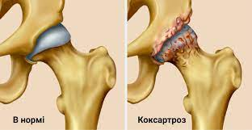
Рис. 1.1 Дегенеративні зміни кульшового суглобу
Хвороба має такі симптоми як біль в паху і стегні, накульгування, атрофія м'язів стегна і вкорочення хворої ноги. На перших стадіях коксартрозу болі в суглобі мало помітні і пацієнт не звертається до спеціаліста і в результаті плине час і відбувається безсимптомне порушення суглоба.
Якщо не лікуватися, то діагностуємо обмеження рухливості хворої ноги і посилення болю, який виникає при перших кроках і тільки в стані спокою. При цьому виникає помітна кульгавість при ходьбі на хвору ногу.
Далі м'язи стегна атрофуються, зменшуються в обсязі і хворий відчуває біль в області колінного суглоба, в місцях прикріплення сухожиль. Відчуття болю в області колінного суглоба можуть бути сильно виражені, ніж біль в паху і стегновій кістці. Звертаючи увагу на це хворим діагностують артроз колінного суглоба і призначають не ефективне лікування [7; 13].
Виконання тотального ендопротезування на пізніх стадіях хвороби є найкращим вибором, що усуває біль, кульгавість, відновлює функцію опори та ходи ураженої кінцівки та покращує якість життя пацієнта.
Ендопротезування — це заміщення імплантатами (ендопротезами) компонентів опорно-рухового апарату і частин внутрішніх органів, які в результаті травми або захворювання втратили свою функцію. Штучний кульшовий суглоб має дві окремі частини. Стегнова частина – це голівка стегнової кістки округлої форми. Цей компонент часто називають ніжкою. Вставляється він у стегнову кістку. Другий компонент – це чаша яка має ввігнуту суглобну западину, що заміняє, кульшовий суглоб і сферичну поверхню, що має, такий же діаметр, що й голівка. В кульшовий суглоб вставляється чаша.
Коли суглоб зібран в ньому повністю можливі всі рухи, властиві кульшовому суглобу. Ендопротез – це штучний суглоб, виготовлений з біологічно нейтральних матеріалів (нержавіюча сталь або титанові сплави). Є дві основні групи ендопротезів: однополюсні, призначені для заміни тільки ушкодженої голівки стегна, і тотальні, які використовуються для повної заміни пошкодженого кульшового суглоба (стегнової й тазової частини).
Метою реабілітації пацієнтів, які перенесли ендопротезування суглобів, за МКФ (Міжнародної класифікації функціонування) є відновлення:
- можливостей пересування та самообслуговування (на рівні активності, за МКФ);
- соціальної та професійної активності, поліпшення якості життя (на рівні участі, за МКФ).
- функції оперованого суглоба (на рівні пошкодження, за МКФ);
Реабілітація після ендопротезування - процес довгий, складний, часто пов'язаний із високим ризиком повторного хірургічного втручання. Більш ніж у 75 % випадків підлягають заміні протезів через розхитування компонентів імпланта через низьку мінеральну щільність кісток.

1.2. Патогенез коксартрозу та ступені його розвитку.
Аналізуючи наукові та клінічні дані щодо форм коксартрозу з’ясували, що він може бути первинним та вторинним. Первинна форма розвивається під впливом певних причин. Вторинна форма артрозу тазостегнового суглоба зумовлена наявністю інших захворювань, які є факторами ризику.
Вторинна форма коксартрозу розвивається на тлі наступних захворювань:
1. Дисплазія кульшового суглоба. Це патології розвитку стегнових суглобів, в наслідок чого порушується опорна функція. Це неправильне розташування стегнової кістки відносно кульшової западини [4;14].
2. Вроджена форма вивиху стегна. Вона є результатом запущеної форми дисплазії тазостегнового суглоба та проявляється недорозвиненістю і відсутністю правильного поєднання кісток.
3. Асептичний некроз. Стосується тільки голівки, носить важкий характер, при цьому відбувається омертвіння головки стегнової кістки внаслідок порушення кровообігу [5;7].
4. Хвороба Пертеса. В даному випадку причина розвитку патології полягає в порушенні у голівці стегнової кістки кровопостачання при одночасному порушенні живлення суглобового хряща в ній, за рахунок чого, як правило, розвивається некроз.
5. Запальні процеси та інфекційні ураження.
6. Травми в розглянутій області.
В якості факторів ризику виступають:
а) перевантаження суглоба - це тривалі надмірні навантаження на суглоб, внаслідок необхідності подолання значних відстаней пішки та професійна спортивна діяльність. Перевантаження виникає при підвищеній масі тіла хворого. При цьому кожний крок навантажує суглоби ніг в межах 300-500 кг. В процесі життя хрящова еластичність зв’язок і хрящової тканини втрачається і суглоби, відповідно, зношуються [7].
б) травматизація суглобів - при хронічних травмах відбувається «накопичення» ушкоджень, внаслідок чого хрящ атрофується. Також він може руйнувати кістку і провокувати її деформацію.
в) спадковість - питання спадковості актуальне, тому що слабкість скелету, особливості обмінних процесів організму та будова хрящової тканини успадковується. Якщо у родичів а анамнезі є артрит тазостегнового суглобу (АТСС) то підвищується ризик його розвитку у пацієнта [11;9].
г) запалення суглобів – на його фоні розвивається вторинний АТСС. Через запалення змінюється склад суглобової рідини, внаслідок чого змінюється хрящова тканина.
д) гормональні зміни - на підставі недавніх відкриттів в області фізіології і біохімії, стало відомо, що на тлі тривалих негативних переживань, а також в рамках періодів тривалого стресу відбуваються зміни в роботі надниркових залоз. В результаті запускається розвиток АТСС, при якому суглобові хрящі стають тонкими і тріскаються. Первинний АТСС нерідко протікає в поєднанні з ураженням хребта і колінного суглоба [7;13].
Класифікують АТСС в залежності від особливостей патологічного процесу, він характеризується чотирма ступенями розвитку.
Коксартроз 1 ступеня характеризується появою у пацієнтів періодичних больових відчуттів, їх виникнення відзначається після тих або інших форм фізичного навантаження (біг, ходьба тощо). Переважно локалізація больових відчуттів зосереджується в тазостегновому суглобі (ТСС). Відпочинок сприяє зникненню болю. Обмежень у рухах на даному етапі немає, порушень в ході немає, зміни у силі м’язів відсутні [6;8]. Рентген (рис 1.2) показує лише незначні розростання кісткових тканин, майже непомітна не звуження суглобової щілини, головка і ший­ка стегнової кістки не змінені.
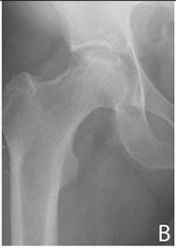
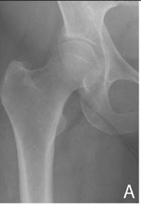

рис 1.2 Рентген коксартрозу І ступеня Рис. 1.3. Рентген коксартрозу ІІ ступеня
Коксартроз 2 ступеня (рис 1.3) - при ньому посилюються больові відчуття. Біль з’являється в суглобі, іррадіює до стегна і до паху. Біль присутній навіть у стані спокою. При тривалій ходьбі відзначається кульгавість, нормальна функція ТСС порушена. Обмеження проявляються при внутрішній ротації і при відведенні стегна [13;4].

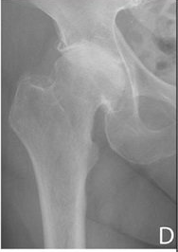
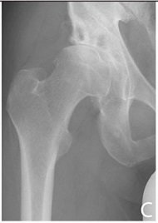

Рис.1.4. Рентген коксартрозу ІІІ ступеня Рис.1.5. Рентген коксартрозу ІV
Коксартроз 3 ступеня характеризується сталим болем, який вдень і вночі. Хворий використовує тростину, із-за необхідності в опорі. При цьому з'являється атрофія м’язів гомілки, стегна і сідниць. Як результат слабкості відвідних м’язів стегна, таз відхиляється у фронтальній площині та одночасно з ураженої сторони вкорочується кінцівка. Компенсуючи ці зміни хворий при ходьбі нахиляє тулуб в уражену сторону. При цьому посилюється навантаження на ТСС. Рентген (рис.1.4.) показує значне зменшення суглобової щілини, шийка стегнової кістки дуже широка і коротка, порівняно з нормою, головка стегнової кістки деформована.
Коксартроз ІV ступеня (рис 1.5). На цьому етапі м'язи сильно атрофовані, хворий відчуває постійний біль, обсяг рухів різко зменшено, довжина хворої кінцівки зменшена. Значно звужена суглобова щілина (іноді – зрощена), остеосклероз прилеглих частин кістки, крайові остеофіти [3].
В таблиці 1.1 представлено клінічні прояви при різних ступенях коксартрозу [10; 16].

Таблиця 1.1 Прояви коксартрозу в залежності від ступеня розвитку захворювання
Ступінь  коксартрозу | Рентгенологічні дані | Клінічні прояви
I ступінь | Незначне звуження суглобової щілини. Невеликі конусоподібні остеофіти по краям вертлюгової западини. Вогнища склерозу(ущільнення)  гіалінових хрящів в зоні  підвищеного навантаження.  Вогнища некрозу гіалінових  хрящів. | Скутість в суглобі вранці і після тривалого навантаження. Непостійний біль, що виникає при рухах в суглобі і зникає в спокої. Може визначатися не постійний хруст в суглобі.  Довжина ніг у пацієнта однакова.
II ступінь | Виражене звуження суглобової щілини.  Остеофіти в області вертлюгової западини і голівки стегнової кістки.  Підвивих голівки стегна, яка «виштовхується» з суглобової  западини збільшеними остеофітами. | Постійна скутість та обмеження рухливості в суглобі. Біль і хруст при будь-яких рухах в суглобі.  Довжина ніг у пацієнта  однакова.
III ступінь | Суглобова щілина може повністю зникнути.  Форма суглобової западини і  голівки стегнової кістки порушена. Вогнища склерозу в області  стегнової кістки. | Повна відсутність рухливості в  суглобі (згинально-привідна  контрактура). Біль при будь-яких навантаженнях та в спокої. Втрата опорної функції суглоба (пацієнт не може стояти на пошкодженій нозі).  Вкорочення ноги на стороні  пошкодження.
IV ступінь | нерухомість суглоба (анкілоз), що настає в результаті утворення кісткового, хрящового або фіброзного зрощення суглобових кінців кісток, що зчленовуються. | Хворий відчуває нестерпний біль у стані спокою. Будь-який рух викликає дикий біль, пацієнт не здатний пересуватися за допомогою (милицями, тростиною). Метод лікування коксартрозу лише оперативний.
Ускладнення операції зустрічаються досить рідко. Це можуть бути: масивні крововтраті під час операції; інфекції; тромбоемболічні ускладнення.
Після прийняття рішення про оперативне лікування пацієнтом проводиться передопераційний період підготовки його до оперативного втручання (здача загального й біохімічного аналізу крові, сечі, електрокардіограма, флюорографія та консультації фахівців з урахуванням супутніх захворювань пацієнта. Перед операцією пацієнта оглядає анестезіолог. Операція з приводу ендопротезуванню кульшового суглобу триває біля трьох годин.
Висновки до розділу
На сьогоднішній день для оптимізації ліку­вання хворих на коксартроз насамперед ви­значається його стадія, відповідно до якої скла­дається лікувальний план. Різні патологічні процеси у кульшовому суглобі приводять до зношування хряща та зміні форми голівки стегнової кістки. Консервативні методи лікування здатні зберегти функцію суглоба й призупинити патологічний процес тільки на початкових етапах захворювання. Рання діагностика та адекватна терапія попереджує інвалідизацію пацієнтів. Проте на пізніх стадіях хвороби для покращення якості життя пацієнта виконання тотального ендопротезування є найкращим ви­бором, що усуває біль, кульгавість, відновлює функцію опори та ходи ураженої кінцівки.
Значну допомогу при лікуванні осіб із коксартрозом надають програми фізичної терапії, в яких подаються конкретні рекомендації пацієнту про застосування фізичних вправ і повсякденної поведінки в побуті. Терапія остеоартрозу сьогодні залишається актуальною проблемою незважаючи на значні успіхи у розкритті численних аспектів етіології та патогенезу данного захворювання. Сучасна фізична терапія остеоартрозу базується на принципах поетапності, безперервності та наступності. Вона передбачає індивідуальний та комплексний підхід до пацієнта, який ми розглянемо в наступних розділах моєї роботи.

РОЗДІЛ 2. МЕТОДИ ТА ОРГАНІЗАЦІЯ ДОСЛІДЖЕНЬ ТА ОЦІНКА ФУНКЦІОНАЛЬНОГО СТАНУ

2.1. Оцінка функціонального стану та оцінку біомеханічних показників у хворих на остеоартроз кульшового суглоба
Всі клініко-інструментальні методи дослідження, які були застосовані у роботі, було розподілено відповідно до основних компонент МКФ.
Таблиця 2.1 ‒ Визначення методів дослідження згідно МКФ
Назва |  | Шифр | Відповідний метод  дослідження
Сила | Структура | - | -
Сила | Функція | b7308 Функції  м'язової сили, інші  уточнені | Метод Neurac
Сила | Діяльність та участь | - | -
Амплітуда  руху | Структура | - | -
Амплітуда  руху | Функція | b7100 рухливість  одного суглобу | Метод гоніометрії
Амплітуда  руху | Діяльність та участь | - | -
Больовий  синдром | Структура | - | -
Больовий  синдром | Функція | b280 Відчуття  болю | Метод оцінки болю  за візуально-  аналоговою шкалою
Больовий  синдром | Діяльність та участь | - | -

2.1.1 Клінічні методи дослідження. Метод оцінки показників роботи м’язів за шкалою, представленою в системі реабілітації Neurac Redcord.
За МКФ : b7300 Сила ізольованих м’язів або групи м’язів
Тест міофасциальних ланцюгів оцінює здатність зберігати і знаходити коректне положення, поставу і якість руху. Кожен тест оцінюється за балами на шкалі від 0 до 3 і щоб пройти рівень, тест повинен бути виконаний в належній формі і техніці без провокації болю. Рівень 1 (стандартний рівень) це базовий рівень вправи, з якого визначається прогрес і регрес. Виконання на рівні 1 означає хороше нейром'язове управління і відповідає функціональним і безболісним моделям руху. Права і ліва сторона тіла тестується окремо для порівняння. Кінцівка, що підтримує вагу тіла, визначає тестуючу сторону.
Оцінювання:
0 - D (dysfunction) – пацієнт не може виконати вправу навіть з розвантаженням тіла.
1 - F (function) –пацієнт не може виконати вправу, без розвантаження тіла.
2 – пацієнт виконує вправу без розвантаження.
3 – пацієнт виконує вправу з ускладненням.
4 – пацієнт виконує вправу з ускладненням та на нестабільній опорі.
В тестуванні будуть використані такі позиції, як:
КЗ (коротка задня, місток на спині з опорою на задню частину колін) – пацієнт лежить на спині, руки вздовж тулуба, права нога в слінгу, слінг на дорсальній частині гомілки під зігнутим коліном на 45 град. по відношенню до тіла. Потрібно ліву ногу підняти до правої паралельно, а правою відштовхнутись від слінгу та підняти таз над поверхнею столу так щоб тіло разом з ногами було в одній лінії. Те ж саме з лівою ногою (Рис. 2.1).
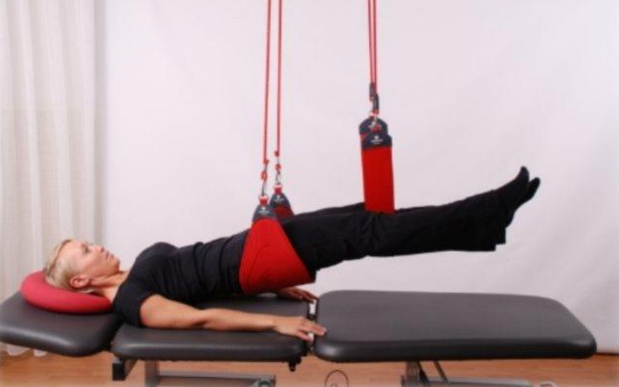
Рисунок 2.1 ‒ КЗ (коротка задня, місток на спині з опорою на задню
частину колін) на Redcord
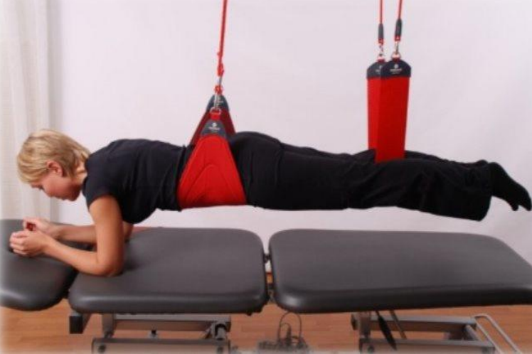
Рисунок 2.2 ‒ Планка (місток на животі) на Redcord
Планка – пацієнт стоїть на зігнутих ліктях, лікті на проти плеч, під живіт кладеться подушка висотою 10 см., ліва нога в слінгу слінг піднятий на рівні лопаток. Потрібно праву ногу підняти до лівої, лівою надавити в слінг підняти живіт від подушки так, щоб спина, шия голова та ноги були в одній лінії. Те ж
саме права нога.
Відведення – пацієнт лежить на правому боці, права рука під головою, ліва піднята вгору перпендикулярно тілу, ноги прямі одна на одній, слінг під правою на рівні дорсальної частини гомілки. Слінг піднятий так, щоб латеральна сторона п’яти правої ноги була на одному рівні з латеральною зоною тазу лівої сторони. Потрібно ліву ногу підняти вгору на 30 град., правою надавити в слінг і підняти таз вгору. Вправа буде зарахована, якщо у тіла буде дві точки опору, праве плече та права нога в слінгу. Те ж саме інша сторона.
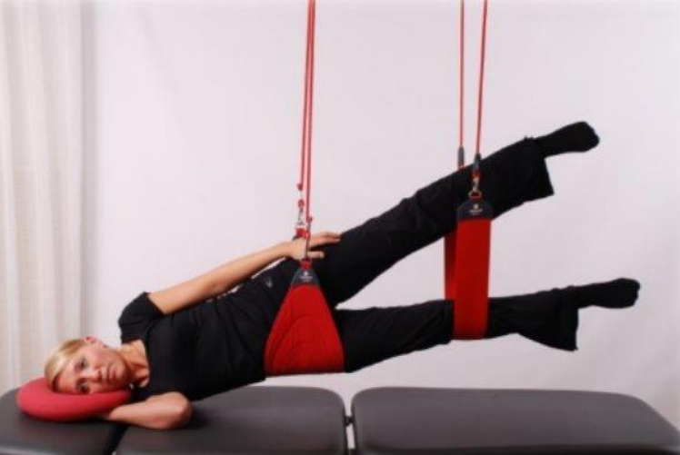
Рисунок 2.3 ‒ Відведення на Redcord
Приведення – пацієнт лежить на правому боці, на лівій нозі, біля коліна на дорсальній стороні гомілки прикріплений слінг, нога піднята до гори відстані між п’ятками 40-50см. Права рука під головою, ліва пряма до гори. Пацієнтці потрібно натиснути лівою ногою в слінг щоб підняти таз вгору. Завдяки цій вправі ми перевіримо працездатність групи привідних м’язів лівої ноги. Той же тест на правій нозі.
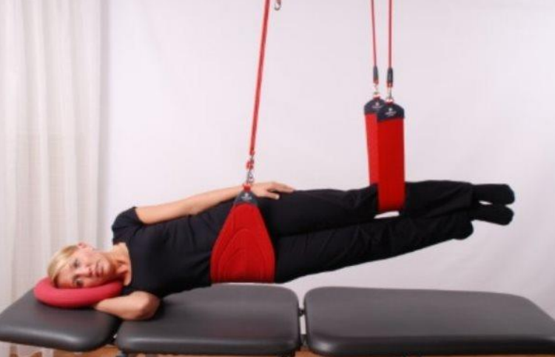
Рисунок 2.4 ‒ Приведення на Redcord
ДЗ (довга задня, місток на спині з опорою на стопи) - пацієнт лежить на спині, руки вздовж тулуба, права нога в слінгу на проксимальному рівні гомілки, слінг на рівні зігнутого коліна 90 град. по відношенню до тіла. Потрібно ліву ногу підняти до правої паралельно, а правою відштовхнутись від слінгу та підняти таз над поверхнею столу так, щоб тіло разом з ногами було в одній лінії. Те ж саме з лівою ногою.
Біль, тремор, нездатність виконати вправу, виконання вправи іншими м’язами, буде свідчити про провал виконання тестувальної вправи.
Тестування проходить на початку дослідження, в середині та наприкінці.
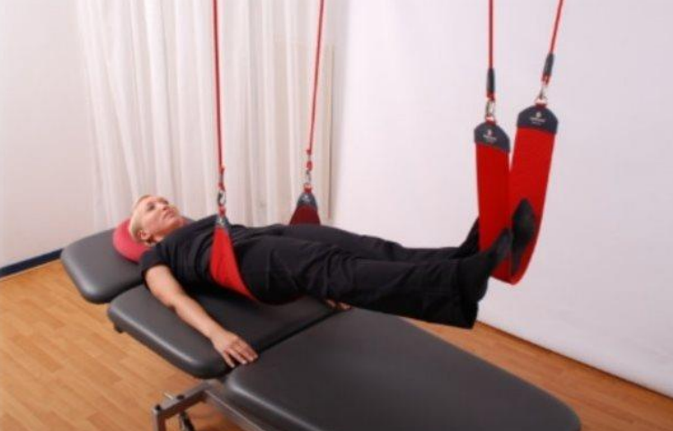
Рисунок 2.5 ‒ ДЗ (довга задня, місток на спині з опорою на стопи) на Redcord
2.1.2 Гоніометрія та антрометрія
За МКФ : b7100 Рухливість одного суглобу
Для оцінки амплітуди рухів в суглобах нижніх кінцівок в медичній практиці успішно використовують методику гоніометрії. Вимірювання рухів у суглобах проводять за допомогою інструментів різної складності. Найбільш
часто у практиці застосовують універсальний кутомір або гоніометр. Він складається з транспортира зі шкалою до 180°, до якого прикріплено два плеча (бранши) довжиною по 30 – 40 см. Одна з бранш рухлива. При вимірюванні вісь кутоміра сполучається із віссю суглоба, а бранши розташовуються за осями проксимального та дистального сегментів, що зчленовуються. Для запобігання помилок та з метою спадкоємності, уніфікації і можливості об’єктивного порівняння результатів вимірювань слід використовувати однакові методики вимірювання. Об’єм активного (пасивного) руху визначається в градусах за шкалою гоніометра і порівнюється із середніми величинами руху в досліджуваному суглобі. Амплітуда руху визначається, як різниця між максимально можливим розгинанням і згинанням в суглобі.
Методику вимірювання амплітуди рухів в кульшовому суглобі представлено на Рис.2.6.
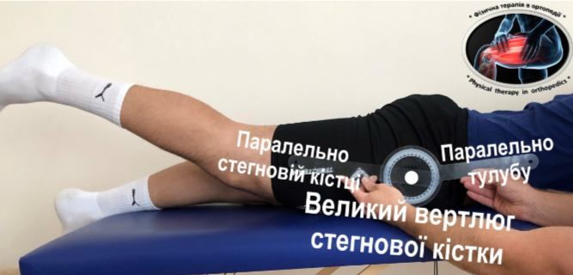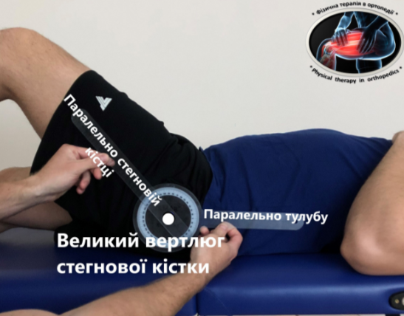
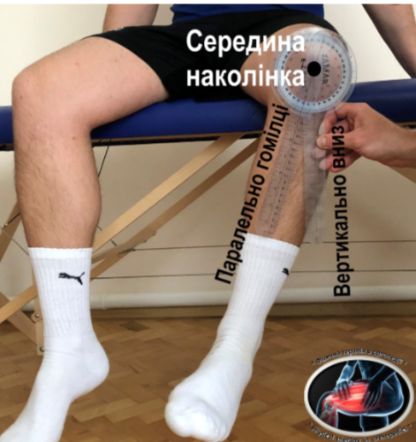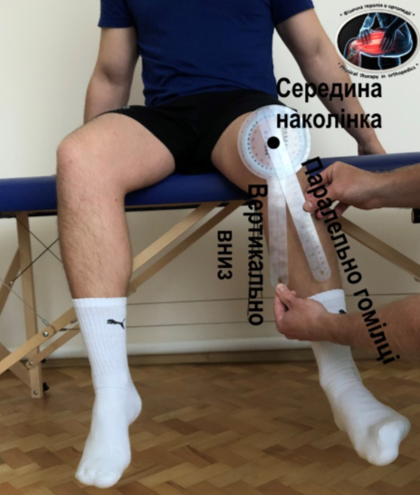
Рис. 2.6 ‒ Методика гоніометрії кульшового суглоба
Методика визначення рухів в кульшовому суглобі наступна:
Згинання стегна, згинання коліна
Положення пацієнта: на спині, коліно зігнуте. Вісь руху – сагітальна.
Пацієнт повинен уникати вигинів в спині. Нормальний об’єм рухів: 0-120 град. Положення гоніометра: вісь фіксована над великим вертлюгом, стаціонарна бранша паралельна і нижча лінії, яка проходить між spinaillia ca anterior superior (перпендикуляр до неї 0 град. ), рухома бранша – паралельно передній поверхні стегнової кістки (рис.2.7).
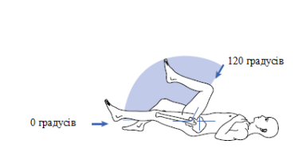
Рис. 2.7 Вимірювання згинання в колінному та кульшовому суглобах лежачи на
спині
Згинання колінного суглоба
Положення пацієнта: на животі, стегно в нейтральному положенні. Вісь руху – сагітальна. Нормальний об’єм рухів – 0-135 град. . Положення гоніометру: вісь на боковій поверхні колінного суглобу, стаціонарна бранша на 0 град. , рухома – паралельно боковій поверхні малогомілкової кістки (рис.2.8).
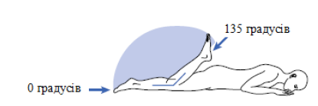
Рис. 2.8 Вимірювання згинання колінного суглоба у положенні лежачи на
животі
Відведення стегна
Положення пацієнта: на боку, коліно розігнуте. Вісь руху – фронтальна. Нормальний об’єм рухів – 0-45 град. . Положення гоніометра: вісь фіксована над великим вертлюгом, стаціонарна бранша паралельна і нижча лінії, яка проходить між spinaillia ca anterior superior (перпендикуляр до неї 0 град. ), рухома бранша – паралельно передній поверхні стегнової кістки (рис.2.9)
Визначення обсягів відведення (абдукція) прямої ноги латерально, пацієнт лежить на спині. В нормі результат становить 30°-45°.

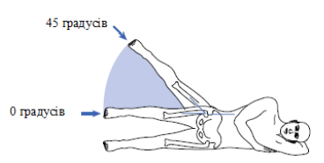
Рис. 2.9 Вимірювання відведення стегна
Приведення стегна
Положення пацієнта: на боку, коліно розігнуте. Вісь руху – фронтальна. Нормальний об’єм рухів – 0-30 град. . Положення гоніометра: вісь над колінним суглобом вздовж осі стегнової кістки, стаціонарна бранша на 0 град. , рухома – паралельно передній поверхні великогомілкової кістки (рис.2.10).
Визначення обсягів приведення (аддукція) прямої ноги медіально, пацієнт лежить на спині. В нормі результат становить 20°-30°.

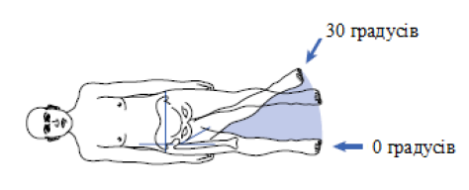
Рис. 2.10 Вимірювання приведення стегна
Внутрішня та зовнішня ротація стегна
Положення пацієнта: сидячи, стегна та колінні суглоби зігнуті під кутом 90 град. . Вісь руху – горизонтальна. Нормальний об’єм рухів – внутрішня ротація – 0-35 град. , зовнішня ротація – 0-45 град. . Положення гоніометру: вісь над колінним суглобом вздовж осі стегнової кістки, стаціонарна бранша на 0 град. , рухома – паралельно передній поверхні великогомілкової кістки (рис.2.11).
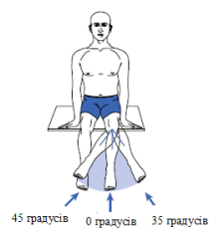
Рис. 2.11 Вимірювання зовнішньої та внутрішньої ротації стегна
Визначення обсягів зовнішньої ротації в положенні лежачи на спині, стегно зігнуте по відношенню до тулуба на 90°, коліно зігнуте також на 90°. В нормі результат становить 30°-45°.
Визначення обсягів внутрішньої ротація в положенні лежачи на спині, стегно зігнуте по відношенню до тулуба на 90°, коліно зігнуте також на 90°. В нормі результат становить 40°-50°.
Методика антропометрії
Антропометрія – один з провідних методів для визначення морфо фізіології людини, який розкриває стан і зміни складу тіла, виражених у вигляді вимірюючих і описових ознак. Зміна довжини кінцівки (частіше в бік укорочення) - важлива ознака патології опорно-рухової системи. Укорочення кінцівки відбувається в результаті вивиху або перелому, як наслідок зміщення уламків, в результаті наслідків травми, наприклад неправильно зрощення перелому, контрактури суглоба, при багатьох захворюваннях опорно-рухової системи, пов'язаних з порушенням трофіки або формування перш за все кісткової тканини.
Загальним правилом вимірювання є порівняння симетричних ділянок з використанням симетричних кісткових виступів при однаковому положенні кінцівок або нейтральному положенні тулуба. Якісне визначення зміни довжини проводять шляхом зіставлення рівня кісткових виступів. Необхідно пам'ятати, що іноді деформація таза, хребта, надпліччя може нівелювати різницю в довжині кінцівок. Усунення деформації дає уявлення про наявність укорочення.
Точний кількісний вимір проводять з використанням вимірювальної стрічки або спеціальних лінійок. Для уточнення локалізації патології проводять сумарний вимір всієї кінцівки і вимір її за сегментами. Сумарну довжину ноги вимірюють від передньої верхньої осі клубової кістки до верхівки внутрішньої і зовнішньої щиколотки. Для вимірювання стегна визначають відстань від верхівки великого вертлюга до суглобової щілини колінного суглоба, для вимірювання гомілки - відстань від щілини колінного суглоба до зовнішньої щиколотки. Вимірювання проводили лежачи на кушетці (рис.2.12).
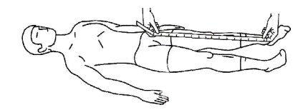
Рис. 2.12 Вимірювання довжини кінцівки
Передньоверхні вісі тазу повинні розташовуватися по лінії, перпендикулярні вісі тіла. Істинна зміна довжини кінцівки пов’язана з деформаціями в одному з сегментів кінцівки. Лінійні вимірювання проводяться сантиметровою стрічкою, визначаючи довжину хворої та здорової кінцівки в симетричних місцях в сантиметрах.
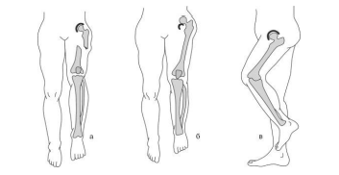
При вимірі сумарної довжини кінцівки розрізняють істинну (абсолютну або анатомічну), відносну (проекційну) зміну довжини. Найчастіше мова йде про вкороченні. Справжнім вкороченням кінцівки називається зміна сумарної довжини за рахунок укорочення сегмента. Таке вкорочення відбувається при переломах, неправильному зрощені кістки, при порушеннях росту кістки та ін. Відносна зміна довжини відбувається при зсувах одного сегмента щодо іншого, при незмінній довжині самого сегмента кінцівки, наприклад при вивихах. Проекційне, вкорочення - це вкорочення проекції кінцівки на пряму площину при незмінній її довжині при сегментарному вимірі. Цей вид укорочення частіше зустрічається при контрактурах суглобів (рис.2.13.).

Рис. 2.13 Види вкорочень:
а - справжнє (при переломі стегнової кістки зі зміщенням уламків); б - відносне (при вивиху стегна); в – проекційне (при контрактурі колінного суглоба)
Вимірювання довжини кола дозволяє визначати набряк кінцівки, атрофію м'язів кількісно. Вимірювання проводять сантиметровою стрічкою на симетричних ділянках і на однаковій відстані від кісткових орієнтирів.
Шкала W.H.Harris (1969), що прийнята в більшості країн світу для визначення функціональних показників кульшового суглоба. В системі W.H.Harris стан кульшового суглоба розглядається як сукупність 17 анатомічних і функціональних ознак, об’єднаних в 4 групи: біль, функція (в тому числі і функція ходьби), наявність кульгавості і амплітуда рухів в суглобі. Кожний показник має власну градацію, яка виражена в балах. [15]
Оцінка за цією шкалою дозволяє визначити:
1. Рівень больового синдрому в хворому суглобі;
2. Стан деформації, функцію та амплітуду рухів в суглобі;
3. Використання засобів додаткового пересування, наявність правильного стереотипу ходи.
Це дає змогу оцінити функціональний стан суглобу до реабілітації та після неї. Шкала оцінки функціонального стану кульшового суглоба здійснюється за 100 бальною системою. Відсутність болю відповідає 44 балам, з його появою та збільшенням інтенсивності – кількість балів зменшується. Оцінка функцій нижньої кінцівки здійснюється з урахуванням ходьби з додатковою опорою, щоденної активності пацієнта з спроможністю до подолання перешкод (ходьба по східцях, користування громадським транспортом, можливість пройти певну відстань) самообслуговування (одягання шкарпеток, взуття), відчуття комфорту при сидінні в різних кріслах. Максимально можлива кількість балів – 42. Відповідно до шкали W.H. Harris знаходження враховуючих значень в інтервалі 81–100 балів вважається відмінним результатом, добрим – в інтервалі 61–80, задовільним - при значеннях 41-60 балів. У випадках нижче 40 балів проведеної реабілітації вважається незадовільним. У Додатку 1 знаходиться методика оцінки функціонального стану кульшового суглоба за Harris W.H.

2.1.3 Дослідження за шкалами,опитувальниками та діагностичні тести
Метод оцінки болю за 10 бальною шкалою ВАШ.
За МКФ : b280 Відчуття болю
Для оцінки больового синдрому використовують візуально-аналогову шкалу (ВАШ) болю (Quadruple VisualAnalogueScale). Принцип оцінки – на лінійній шкалі пацієнт відмічав той рівень болю (обводив відповідний номер), який найкращим чином описує його больові відчуття.
При оцінці інтенсивності болю за візуальною-аналоговою шкалою (VAS) хворий суб’єктивно визначає інтенсивність свого болю, вказуючи на певну позначку, яка знаходиться на прямій лінії довжиною у 10 сантиметрів (рис.2.15.). Початок лінії зліва відповідає відсутності больового відчуття, кінець відрізка з правого боку – нестерпним больовим відчуттям.[1]
Для зручності кількісної обробки на відрізку наносять мітку через кожний сантиметр. Хворому пропонують відобразити силу больових відчуттів, які він відчуває на період обстеження, у вигляді відмітки на даному відрізку. Співставлення відстані від початку прямої лінії до відповідного відрізка до і після лікування дозволяє оцінити динаміку сприйняття пацієнтом своїх больових відчуттів.
Для пацієнтів, які мають проблеми з абстрагуванням та уявленням болі у вигляді цифр або крапки на прямій, використовують лицьову (мімічну шкалу болю) (рис.2.16).
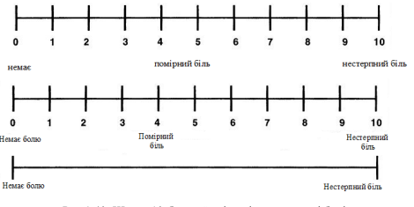
Рис. 2.15 Шкала 10-бальної оцінки інтенсивності болі

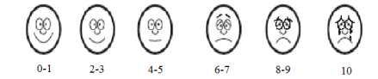
Рис.2.16 Шкала мімічної оцінки болі Wong-Baker
При використанні шкали ВАШ у пацієнтки необхідно з'ясувати, чи відчуває він який-небудь біль прямо зараз. Якщо болю немає, то його стан оцінюється в 0 балів. Якщо спостерігаються больові відчуття, необхідно запитати: «Ви могли б сказати, що біль посилився, чи біль неймовірна, або це найсильніша біль, яку ви коли-небудь відчували?» Якщо це так, то фіксується найвища оцінка в 10 балів. Якщо ж немає ні першого, ні другого варіанту, то далі необхідно уточнити: «Чи можете ви сказати, що ваша біль слабка, середня (помірна, терпима, несильний), сильна (різка) або дуже (особливо, надмірно) сильна (гостра).
Таким чином, можливі шість варіантів оцінки болю:
0 - немає болю;
2 - слабкий біль;
4 - помірний біль;
6 - сильний біль;
8 - дуже сильний біль;
10 - нестерпний біль.
Якщо пацієнт відчуває біль, яку не можна охарактеризувати запропонованими характеристиками, наприклад між помірною (4 бали) і сильним болем (6 балів), то біль оцінюється непарним числом, яке знаходиться між цими значеннями (5 балів).
Дана шкала може бути використана для оцінки як хронічного, так і гострого болю.
Опитувальник Lysholm використовується для оцінки стану колінного суглоба при пошкодженнях зв’язкового апарату, менісків, захворювань колінного суглоба, гонартрозу та наколінника. У додатку 2 знаходиться Опитувальник Lysholm.
Оцінка функціонального стану хворого. Контроль функціонального стану (ФС) пацієнта є обов’язковою частиною процесу підготовки та відновлення пацієнтів до та після нього. Оскільки ФС свідчить про діяльність серцево-судинної, нервової, дихальної систем. Найбільш важливими інформативними показниками для експрес-оцінки пацієнта є частота серцевих скорочень (ЧСС), частота дихання (ЧД) і артеріальний тиск (АТ), температура шкіри.
Оцінку ЧСС пацієнта визначали, натискаючи 3-ма пальцями біля основи кисті руки ззовні над променевою кісткою або біля основи скроневих кісток. Рахується зазвичай пульс упродовж 15 с та помножують відповідно на 4.
Оцінку АТ пацієнта, здійснюють таким чином. Вимірювання АТ здійснюється у спокої, після 5-хвилинного відпочинку. Найбільш розповсюдженим методом вимірювання АТ є аускультативний з накладанням манжети на плече та використанням тонометра та фонендоскопа. Вимірювання АТ здійснюється в сидячому положенні. Тони прослуховують за допомогою стетоскопа. При випусканні повітря момент появи тонів відповідає систолічному АТ, а повне зникнення тонів при подальшому вислуховуванні – діастолічному АТ.
Доцільно під час оцінки стану пацієнта враховувати ступені втоми наведені в таблиці 2.4. Таблиця знаходиться у додатку 3.
Оцінка ЧД пацієнта. Для підрахунку ЧД необхідно покласти долоню так, щоб вона захоплювала нижню частину грудної клітки і верхню частину живота, дихати рівномірно. Під час дослідження ЧД вважається, що в нормі у здорової дорослої людини частота дихальних рухів дорівнює 16-20 разів за хвилину у стані спокою. Отже, відношення дихальних рухів до серцевих скорочень дорівнює 1:4. Спостереження за диханням, як правило, проводять візуально, непомітно для хворого. Слід пам'ятати, що у чоловіків переважає так зване «черевне» дихання – за рахунок скорочення діафрагми, а у жінок –«грудне» –за рахунок скорочення м'язів, прикріплених до ребер.
Оцінка температури тіла пацієнта. Для вимірювання температури тіла пацієнта використовують термометр, який розміщують в паховій ділянці протягом 10 хв. Нормальна температура тіла здорової людини коливається від 36 до 37°С (еталон – 36,6°С). Найнижча температура спостерігається вранці (близько 36 °С), а найвища о 16–17 год (досягає 37°С). Тому вимірювання проводять двічі на день: о 6–7 і 17–18 годинах. Додаток 3 Знаходиться таблиця Ступені втоми під час проведення фізичної реабілітації
Дослідження та оцінка стану хворого на коксартроз
Оцінка сили м'язів
Оцінка амплітуди рухів
Оцінка болю
Оцінка ходи
Оцінка функціонального стану
Neurac Redcord
Опитувальник Lysholm
Шкала VAC
Harris W.H
Опитувальник Lysholm
Harris W.H

Гоніометрія
Harris W.H
ЧСС
ЧД
АТ
Температура
Рис. 2.17 Алгоритм дослідження стану хворого на коксартроз

Висновки до розділу
Всі клініко-інструментальні методи дослідження, які були застосовані у роботі, було розподілено відповідно до основних компонент МКФ та створено алгоритм дослідження стану хворого на коксартроз. Метод оцінки показників роботи м’язів за шкалою, представленою в системі реабілітації Neurac Redcord. Оцінку амплітуду рухів робимо використовуючи метод гоніометрії та за методикою оцінки функціонального стану кульшового суглоба за Harris W.H. Для оцінки больового синдрому використовують візуально-аналогову шкалу (ВАШ) болю та опитувальник Lysholm. Оцінюючи ходу використовуємо опитувальник Lysholm та Harris W.H. Контроль функціонального стану (ФС) пацієнта є обов’язковою частиною процесу підготовки та відновлення пацієнтів до та після операції. Найбільш важливими інформативними показниками для експрес-оцінки пацієнта є частота серцевих скорочень (ЧСС), частота дихання (ЧД) і артеріальний тиск (АТ), температура шкіри.

РОЗДІЛ 3. ПРОГРАМА ФІЗИЧНОЇ РЕАБІЛІТАЦІЇ ПРИ ОСТЕОАРТРОЗІ КУЛЬШОВОГО СУГЛОБА ПІСЛЯ ЕНДОПРОТЕЗУВАННЯ

3.1. Додаткові засоби для пересування та їх підбір.
Пристосування, які допомагають пересуватися, часто потрібні для усунення або зменшення перенесення ваги на нижню кінцівку після ендопротезування суглобів. Кількість зменшення ваги на кінцівку, залежить від типу пристосування і тренованості пацієнта. Частіше всього пацієнтам з травмами та захворюваннями ОРА рекомендують використовувати милиці. Милиці можуть бути пахвовими (рис.3.1 а) або ліктьовими (рис.3.1 б).
Якщо їх правильно використовувати, милиці можуть повністю виключити навантаження на хвору кінцівку під час пересування.
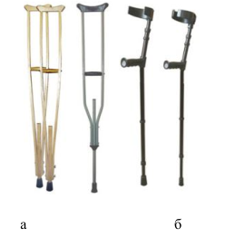
Рис 3.1. Милиці: а) підпахові; б) ліктьові
Після перелому кісток нижньої кінцівки, використання пахвових милиць обов'язкове. Ліктьові милиці призначаються фізичним терапевтом, коли у хворого є відкриті рани, пересадженна частина шкіри на руці, які не дозволяють використовувати пахові милиці. Ліктьові милиці використовують при частковому навантаженні на хвору кінцівку.
Якщо милиці використовуються неправильно або підібраний не вірний розмір, можна викликати компресійну нейропатію у зв'язку з пахвою, передплечовою або зап'ястною компресією серединного нерва.
Ходунці – це допоміжний засіб пересування, який складається з легкої рами, яка дає основну підтримку та можливість зменшити перенесення ваги на нижню кінцівку (рис.3.2). Чотири ніжки ходунців можуть бути обладнані гумовими та металевими накладками (ковзаючі ходунці) або коліщатами. Ходунці знімають навантаження з хворої кінцівку до 100% залежно від того, як їх використовувати. Ходунці рекомендують використовувати пацієнтам, які потребують великої підтримки балансу або регулювання руху. Часто ходунці призначають людям похилого та старечого віку після переломів стегна, ендопротезування колінного та кульшового суглобів.
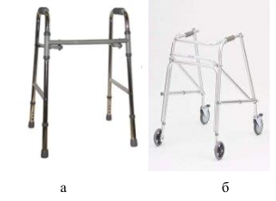
Рис.3.2 Ходунці: а) стандартні; б) з колесами
Тростини бувають різних видів: прямі тростини, вузькі, широкі чотирьох опорні, які мають різні механізми стиснення, елементи і аксесуари (рис.3.3).
Тростина знімає навантаження з нижньої кінцівки на 0-20% від маси тіла залежно від дизайну і тренованості пацієнта. Верхня частина тростини повинна по висоті доходити до рівня великого вертлюга, щоб згинання у ліктьовому суглобі було на 30 градусів для відштовхування. Тростина повинна бути в протилежній від перелому руці і рухатися разом з поламаною кінцівкою.
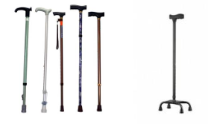
Рис.3.3 Види тростин
Підбір засобів для пересування.
При підборі пахових милиць між паховою западиною і поперечиною має вільно переміщатися 2-3 пальці. Для визначення висоти поперечної перекладини для долоні, потрібно зігнути верхню кінцівку приблизно на 30 градусів і стиснута в кулак наведено на рис.3.4
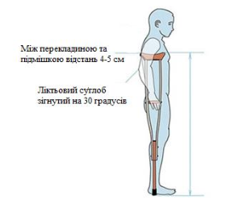
Рис.3.4 Підбір пахових милиць
Під час підбору ліктьових милиць, потрібно просунути руку в манжету і поставити милицю на відстані 15 см від стопи. При цьому лікоть повинен бути зігнутий під кутом 15-20 градусів. Правильне положення манжети - на відстані 5-7 см від найгострішою точки ліктя (при зрості 170 см), наведено на рис. 3.5

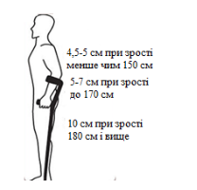
Рис.3.5 Підбір милиць під лікоть – канадки
Підбір тростини. Довжина є визначальним фактором при виборі тростини. Щоб правильно підібрати ковінку по довжині, потрібно стати рівно, вільно опустити руки і злегка зігнуті їх в ліктях (приблизно на 15-20 градусів) - при цьому рукоятка тростини повинна знаходиться на рівні лінії згину зап'ястя, наведено на рис.3.6
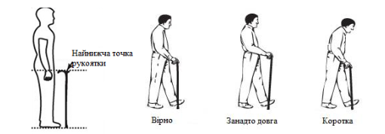
Рис.3.6 Підбір ковіньки
Дуже важливо навчити хворого правильно переміщатися без допомоги сторонніх. Висота ліжка повинна бути на одному рівні з коляскою або стільцем.
Методика переміщення пацієнта з ліжка в коляску: хворий сідає в ліжку, так щоб його ноги торкалися підлоги; крісло-каталку або стілець ставлять під невеликим кутом до ліжка з того боку хворого, яка фізично сильніша; ліжко ставлять на гальма; якщо хворий переміщається на крісло-каталку, у крісла фіксують гальма, прибирають підлокітник з боку, близькою до хворого, і підставку для ніг; хворий повинен сісти на край ліжка, однією рукою спертися на неї, а інший - взятися за підлокітник крісла-каталки; потім він встає з ліжка, однією рукою спираючись на ліжко, а інший - на підлокітник крісла, повертається спиною до крісла і обережно сідає в нього (рис.3.7).
При переміщенні з крісла-каталки в ліжко хворий однією рукою тримається за підлокітник крісла, а інший - спирається об ліжко, потім встає з крісла-каталки, спираючись об ліжко однією рукою, а іншою - тримаючись за підлокітник крісла, повертається спиною до ліжка і обережно сідає на неї.
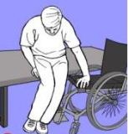

Рис.3.7 Переміщення хворого з ліжка в коляску
Правильно підібрати глибину сидіння коляски також принципово важливо (рис.3.8). Якщо глибина сидіння буде замалою для конкретної людини, то збільшується тиск на область сідничних горбів, а також зростає ризик перекидання пацієнта вперед при русі коляски. Якщо ж глибина сидіння велика, то пацієнт, який користується такою коляскою, буде відчувати фізичні незручності (тертя, тиск) в підколінної області, стан його в колясці не буде відповідати правильній позі. Щоб цього уникнути, потрібно провести відповідні вимірювання, а саме: в сидячому положенні виміряти у пацієнта за допомогою сантиметрової стрічки відстань від внутрішнього згину коліна вздовж стегна до краю сідниці (на рівні спини). З отриманої цифри віднімають 5 - 7,5 см. Це і буде глибина сидіння. Наприклад, відстань від підколінної області до краю стегна (по спині) в сидячому положенні становить 50 см. Віднімаємо з цієї величини 5 см і отримуємо 45 см. Це і є глибина сидіння. Для перевірки можна, посадивши пацієнта в крісло-коляску, виміряти відстань між краєм сидіння та підколінної областю людини. Воно не повинно перевищувати ширину 3-4 пальців руки (приблизно 5-7,5 см). Зробити при необхідності глибину сидень трохи менше можна за допомогою спеціального ортопедичного подушки, яка зазвичай кріпиться до спинки.
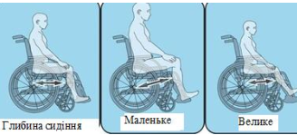
Рис.3.8 Підбір глибини сидіння
Висота сидіння відповідає відстані від підлоги до площини сидіння (рис.3.9). Якщо сидіння буде занадто високим, то людині на візку буде складно під'їхати до столу. Якщо ж, навпаки, сидіння буде нижче необхідного рівня, то сідничні горби будуть піддаватися надмірному тиску, та й саме положення в такій колясці буде некомфортним для людини. Щоб визначитися з розмірами, потрібно провести вимірювання довжини, зігнутою в колінному суглобі ноги (від п'яти або краю каблука до нижнього краю стегна). До цієї величини потрібно додати 5 см (відстань між підлогою і підніжками). Тут для багатьох може бути важливий наступний момент. Дуже часто пацієнт, який проводить багато часу в сидячому положенні, використовує різні спеціальні подушки на сидінні. Всі ці пристосування збільшують висоту самого сидіння. Тому потрібно враховувати додатково і товщину такої подушки в положенні пацієнта вже сидячи на ній. При збільшенні висоти сидіння на кожні 2,5 см має збільшуватися пропорційно і відстань між підлогою та підніжками коляски. Також за допомогою подушки можна відрегулювати висоту сидіння, якщо вона, наприклад, занадто мала. Сам майданчик для ніг не повинен бути занадто низькою, так як це може призвести до травм, падіння пацієнта. Тому відстань від підлоги до підстави площадки для ніг має бути не менше 5 см. Якщо все підібрано правильно, то під сидіння крісла пацієнта (точніше під його стегно)
вільно можна помістити дві третини вказівного пальця (4-5 см).
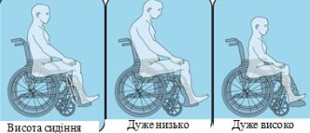
Рис.3.9 Підбір висоти сидіння
Ще одна важлива величина - висота підлокітників. Якщо підлокітники будуть перебувати нижче необхідного рівня для певного пацієнта, то йому доведеться сутулитися, при цьому порушується рівновага, поза стає незручною, утруднюється дихання на повні груди. Якщо ж, навпаки, підлокітники занадто високі для людини в кріслі, то це також викличе фізичний дискомфорт. Тому висота підлокітників розраховується наступним чином. У положенні «сидячи» у пацієнта вимірюється відстань від підстави ліктя до верхнього краю сидіння. До цієї величини додаємо 2,5 см. За отриманою величиною і встановлюють підлокітники. Скажімо, 17 см плюс 2,5 см. Разом висота підлокітників повинна скласти 19,5 см (рис.3.10).
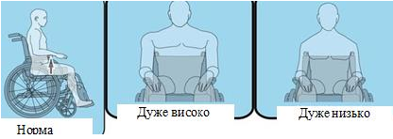
Рис. 3.10. Підбір підлокітників.
Висота спинки підбирається індивідуально в залежності від фізичних можливостей пацієнта (рис.3.11). Висоту спинки необхідно підібрати правильно, так як це буде сприяти зручному і безпечному положенню людини в кріслі. Для мінімальної підтримки тулуба висоту спинки підбирають, виходячи з таких розрахунків. Пацієнт сідає, витягує руки вперед паралельно підлозі.Вимірюється при цьому відстань від поверхні сидіння до пахової западини. Від отриманої величини віднімають 10 см. Це і буде мінімальна висота спинки.
Якщо пацієнту потрібна вища підтримка, то і спинку вибирають (або регулюють при можливості) по висоті відповідно до вимог стану пацієнта: до рівня плечей, голови та інше.
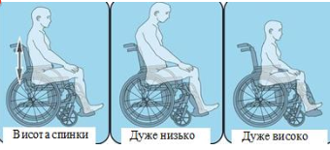
Рис.3.11 Підбір висоти спинки
Щоб визначитися з шириною сидіння коляски, необхідно виміряти відстань між самими виступаючими точками стегон пацієнта обов'язково в сидячому положенні за допомогою сантиметрової стрічки (по горизонталі). Далі до цієї цифри (наприклад, 41 см) потрібно додати 5 см. Ця надбавка принципово важлива, так як вона забезпечує правильне положення пацієнта в кріслі, що в свою чергу допоможе уникнути потертостей на шкірі через занадто щільної посадки; забезпечує необхідний обсяг руху хворій людині і т.д. Якщо ширина сидіння буде більше, то положення пацієнта буде нестійким, неправильним, що може привести до негативних наслідків, наприклад, викривлення хребта і т.д. Та й коляска буде сама по собі більш широкої, що може бути не дуже зручним при переміщенні через дверні прорізи; при русі пацієнту буде не так зручно працювати руками, дотягуючись до приводних коліс. Отже, якщо ширина стегон в сидячому положенні дорівнює 41 см, то ширина сидіння у коляски повинна бути 46 см. Для перевірки правильності вибору вдаються до наступного методу: між пацієнтом, який сидить в колясці, і бічними стінками коляски повинні вільно проходити долоні рук з обох сторін одночасно. При вимірюванні ширини стегон пацієнта враховуйте товщину одягу (рис.3.12).

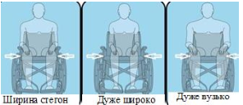
Рис.3.12 Ширина сидіння

3.2. Фізична реабілітація при ендопротезуванні кульшового суглоба на передопераційному періоді та аналіз статистичних досліджень
В процесі передопераційної підготовки потрібна комплексна оцінка стану пацієнтів, які підлягають ендопротезуванню.
Основні критерії оцінки, які необхідно враховувати при складанні програми реабілітації, представлені в таблиці 3.1.

Таблиця 3.1 Критерії передопераційної оцінки стану хворих
Система, категорія | Методика дослідження | Заходи
Дихальна система | Оцінка екскурсійної грудної клітини, аускультація | Навчання пацієнта дихальної гімнастики
Хода | Аналіз особливості  ходи, розподілення  навантаження в області стопи, оцінка використання  додаткові засоби опори | Роз'яснення  протипоказів для повного осьового  навантаження, навчання  ходьби з використанням  додаткової підтримки
Деформації | Вимір вкорочення кінцівки, оцінка  згинальної контрактури  тазостегнового суглобу з  використовуючи теста Томас | Навчання пацієнта  правильним  положенням  для оперрованої  кінцівки: включити внутрішню ротацію, приведення та занадто згинання в суглобі.
Діапазон руху; сила м'язівтазостегнового суглобу | Тестування сили м'язів та гонометрічні дослідження | Розгляд програми лікувальної гімнастики в післяопераційному періо

Завданнями передопераційного періоду є:
- ходьба без підтримки оперованої кінцівки з використанням додаткових засобів підтримки (милиці, тростина),
- засвоєння навиків повсякденної активності ( присаджування та вставання з правильним розподілом ваги, перенесення з ліжка на крісло тощо),
- навчання правильному глибокому диханню грудної клітки та діафрагми,
- відкашлювання для профілактики ризиків ускладнень з боку серцево-судинної, дихальної та травневих системи
- рекомендації по зниженню ваги,
- лікувати гастропатії,
- санації хронічних очагів інфекцій.
Дуже важливо щоб усі інструкції які надаються хворому у плані його поведінки після операції, були зрозумілі, конкретними, не всупереч рекомендаціям інших лікарів і були закріплені многоразовими повторюваннями та інструктивними матеріалами (пам'ятками). Приклади таких інструкцій для пацієнтів, включающих до себе прости комплекси лікувальної гімнастики в постелі з використанням додаткових засобів та без них, представлені в додатках додаток 4
Ці комплекси повинні бути чітко написані, не включати специфічні медичні терміни та ілюстровані мальнками. Вправи описані в ціх пам'ятках, повинні виконуватись декілька разів на день починаючи з перших часів та днів після операції і в залежності від стану хворого, лікар з лікувальної гімнастики доповнює або виключає ті чи інші вправи. Крім найпростіших і базових, в динаміці призначається все більше складні та активні вправи.
Додатково пацієнтам, у яких буде проведено для ендопротезування ТСС, даються інструкції стосовно основних правил поводження в ранньому післяопераційному періоді, а саме:
1. При виконанні більшості гімнастичних вправ, лежачи на ліжку або сидячи на стільці, у пацієнтом між ногами клиновидна подушка (може використовуватися валик) для відведення прооперованої кінцівки до 10-15 градусів.
2. Пацієнтам протипоказано згинати оперовану ногу в тазостегновому суглобі понад 90 градусів.
3. Будь-які пасивні або вимушені рухи протипоказані в тазостегновому суглобі, які викликають біль.
4. Внутрішні обертання і приведення протипоказані.
5. З перших днів після операції для профілактики тромбофлебіту глибоких вен пацієнту показано виконання активних рухів у гомілковостопному суглобі (чергування тильного і підошовного згинання) і бинтування всієї прооперованої ноги.
6. Встати і давати осьове навантаження на оперовану ногу пацієнт повинен перебувати тільки під суворим наглядом лікаря з лікувальної гімнастики.
7. Будь-які переклади, пересадки повинні бути зроблені з інструктором з підтримкою оперованої кінцівки або за допомоги здорової ноги.
Всі вказівки пацієнту рекомендується давати в письмовій формі.
Інструктор з лікувальної гімнастики повинен показати хворому вправи, положення та вказати види діяльності, які показані та протипоказані після операції.
При проведенні занять лікувальною гімнастикою лікарі та інструктори ЛФК також повинні дотримуватися певних правил:
1. Пацієнт повинен бути добре проінструктований, як він повинен виконувати ту чи іншу гімнастичну вправу . Хворий повинен осознати свою відповідальність при необхідності самостійно виконувати всі комплекси лікувальної гімнастики відповідно з рекомендаціями лікаря ЛГ.
2. Заняття лікувальною гімнастикою для пацієнтів, які перенесли операцію на ендопротезування ТСС, повинні проводити декілька разів в день мінімум 5-10 хвилин з послідуючим 30 хвилинним відпочинком. Не слідує перевантажувати хворого довготривалими одноразовими заняттями ЛФК в гімнастичному залі.
3. Фізичні вправи ЛГ повинні бути безболісними. При цьому слід розрізняти легке відчуття «дискомфорту», яке викликається при розтягнення м'язів в умовах, коли м'яз починає працювати в новому діапазоні рухів, починаючи від післяопераційного болю, що вимагає анальгетиків. Вважається, що біль після завершення комплексу ЛГ не повинен зберігатися довше 1-2 хвилин. Помилка - прийом анальгетиків перед початком ЛГ.
Тривалість передопераційного періоду, як правило, не більше 5-7 днів. У деяких випадках (якщо є двостороння деформація коксартрозу, виражена контрактура суглобів, атрофія м'язів кінцівки, вторинний патологічні зміни хребта, особливо у літніх людей, супутньої соматичної патології) пацієнти перед операцією в більше довгому проведенні відновлювальних заходах з використанням різних методів ЛГ, масаж, фізіо і рефлексотерапії.
Комплекс передопераційної підготовки вміщує кінезіотерапію, спрямовану на зміцнення м’язів нижніх і верхніх кінцівок (для підготовки користуванням милицями). Особлива увага приділяється м’язам, які відповідають за функцію кульшового суглоба. Хворих навчають фізичним вправам, що направлені на запобігання застійних явищ у легенях. До них відносять статичні вправи: вдих – видих, вдих – затримка дихання – видих, а також динамічні вправи в поєднанні з рухами кінцівок; вправи з акцентом на видиху – надування кульки або видування повітря з легень у трубку (опущена в склянку з водою), що допомагають вентиляції нижніх відділів легень.
Цей період спрямований на зміцнення м’язів спини, нижніх і верхніх кінцівок, зменшення контрактури, больових відчуттів у кульшовому суглобі, лімфодренажного ручного масажу (з прийомами юмейхо-терапії), електроміостимуляції, холодотерапії, лікувальної гімнастики.
На передопераційному періоді використовуються прийоми юмейхо- терапії з акцентом на виправлення дисбалансу тазових кісток і хребта, і включаючи в комплексну контактну дію у вигляді спеціальних прийомів масажу.
Комплекс прийомів юмейхо-терапії:
1. Висхідне положення (В.п.) лежачи на спині. Пацієнт згинає хвору ногу в колінному суглобі. Здорова нога пряма. Фізичний терапевт розміщує ліву руку на колінному суглобі та відводить зігнуту ногу на зовні з поступовим надавлюванням до терпимих больових відчуттів, правою фіксуючи здорову кінцівку в зоні кульшового суглоба. Під час прийому відбувається розслаблення чотириголового м’яза. Прийом виконується від 10–30 секунд.
2. В.п. лежачи на спині, руки пацієнта знаходяться за головою. Фізичний терапевт згинає хвору нижню кінцівку в колінному суглобі та проводить кругові оберти на зовні з максимальним її розведенням, прийом проводиться від 10–12 разів.
3. В.п. лежачи на животі, руки вздовж тулуба. Фізичний терапевт двома руками натискає на спазмовані сідничні м’язи, максимально надавлюючи на спазмовані зони від 10-30 секунд, повторюючи 2-3 рази.
4. В.п. лежачи на спині, руки вздовж тулуба. Фізичний терапевт схрещує нижні кінцівки пацієнта, хвора кінцівка впирається в плече. Під навантаженням фізичного терапевта відбувається постізометрична релаксація в поперековому відділі хребта та розтягнення задньої поверхні стегна, прийом виконується 40–50 секунд.
5. В.п. стоячи на колінах. Фізичний терапевт розміщується стоячи на колінах за спиною пацієнта та впираючись ними в поперековий відділ хребта, обхвачує своїми руками під мишками пацієнта та проводить перерозгинання в грудному та поперековому відділах хребта. Прийом виконується 2–3 рази по 10–15 секунд. Прийоми розтягнення м’язів хребта, збільшення поперекового лордозу.
6. В.п. лежачи на спині. Пацієнт згинає нижні кінцівки в колінних суглобах. Фізичний терапевт стоячи на колінах, розміщує на колінах пацієнта руки та проводить поступовий рух вперед, розтягуючи задньою поверхню стегна, прийом виконується 40–50 секунд і завершується поверненням пацієнта у вихідне положення.
Протипоказання до лімфодренажного масажу:
- тромбофлебіт, тромбоз;
- тяжкі захворювання серцево-судинної системи;
- шкірні захворювання будь-які висипи на шкірі, грибкові захворювання,
- гнійні запалення та інше (крім псоріазу);
- схильність до кровотечі;
- всі гострі стани;
- тромбози та тромбофлебіти;
- тяжкий функціональний стан;
- психічні захворювання;
- венеричні захворювання;
- туберкульоз;
- онкологічні захворювання з метастазуваннями;
- наявність онкологічних захворювань (відносне протипоказання);
- вагітність перший триместр загальні протипоказання.
Головне завдання масажу полягає в тому, щоб, використовуючи іннервацію м'язових утворень в артеріальних, венозних і лімфатичних судинах, організувати стимуляцію активної роботи кровоносної системи і лімфовідтоку, а також, в тій мірі, в якій це можливо, шляхом мануальних натискань на окремі ділянки шкірної поверхні, сприяти місцевим прискоренню венозних потоків і лімфовідтоку в поверхневих судинах шкіри.
Методика проведення лімфодренажного масажу. Початкове положення пацієнта - на спині. При виконанні масажу діють на зону проекції основних лімфатичних вузлів (підключичних, пахово-стегнових, підколінних). Під час процедури руками знімається напруга і спазм, по всій здоровій нижній кінцівці, на поверхні і в глибоких тканинах. І тільки потім здійснювали прийоми «прокачування» лімфатичної системи. Лімфодренаж виконується м'якими, легкими хвилеподібними рухами знизу вверх по руху лімфи. Під час лімфодренажного масажу виконують чотири основні прийоми, розроблені лікарем Водером: «коло на місці», «насос», «черпаючий» і «обертаючий». Під час процедури спочатку знімають руками напруга і спазми - «пошарово», по всьому об'єму, і на поверхні, і в глибині тканин. І лише потім здійснювалася власне прокачування лімфатичної системи. Натискання виконується на видиху
пацієнта шляхом плавного наростання і потім плавного зменшення тиску. Кількість таких натискань - сім. Потім також на видиху сім натискань підставою долоні, частіше правої, в районі резервуара Пеке (грудну протоку).Важливо в першу чергу звільнити саме цей резервуар. Оскільки безпосередньо руками на цей резервуар впливати неможливо (він знаходиться на передній поверхні тіл хребців), використовують діафрагмальне дихання (грудна протока проходить між ніжками діафрагми, які працюють в даному випадку як насос). Масаж починається зі здорової кінцівки, на початку здійснюються відкачуючі руху в районі паху. Для цього, в зоні паху масажист накладає свої долоні одну на іншу, хрестоподібно, натискаючи лімфатичні вузли кілька разів. Натискання виконується достатньої сили для заповнення лімфатичних вузлів свіжою порцією лімфи.Час проведення лімфодренажного масажу кінцівки становить 15-20 хвилин для однієї кінцівки. Для отримання стійкого ефекту масаж проводили курсом процедур, протягом перебування пацієнта в стаціонарі при поєднанні з іншими методами.
Після проведення процедури лімфодренажного масажу та механотерапії виконується комплекс лікувальною гімнастикою, яка включає вправи загальнорозвиваючі, статичні та спеціальні.
Комплекс вправ лікувальної гімнастики на передопераційному періоді:
В.п. Лежачи на спині:
1. Напруження м’язів черевного пресу, утримувати 5–7 сек. в.п., 10 разів.
2. Напруження сідничних м’язів, утримувати 5–7 сек. в.п., 10 разів
3. Напруження м’язів спини, утримувати 5–7 сек. в.п., 10 разів.
Примітка: статичні вправи обов’язково супроводжувалися фазою
повного розслаблення.
4. Підняти руки вгору – вдих, опустити видих. На подовженому видиху
втягнути черевну стінку (3–5 разів).
5. Права рука на грудній клітині, ліва на черевній стінці. Повільно вдихнути та з опором видихнути (3–5 разів).
6. По черзі підняти та опустити хвору-здорову нижню кінцівку (5 разів).
7. Те ж саме з протидією фізичного терапевта (5 разів).
8. Вправа типа «велосипед» (вперед, назад) 5 разів.
Примітка: вправи з вагою виконувались до відчуття втоми.
9. Сидячи або лежачи з випрямленою ногою.
10. Напружити чотириголовий м’яз стегна (потрібно відчути рух наколінника вгору і зафіксувати його в цьому положенні на 5–10 с), постізометрична релаксація чотириголового м’яза стегна.
11. Вдих– нахилитись, намагаючись дотягнутись руками до пальців стоп
(потрібно відчути натяг на задній поверхні стегна і гомілки). Зафіксувати це положення на 5–10 с, постізометрична релаксація задньої групи м’язів стегна і гомілки.
На цьому періоді фізичний терапевт навчає пацієнта навичкам самообслуговування в умовах постільного режиму, техніці сідання, вставання, пересування за допомогою милиць, збереженню вертикального положення та збільшенню амплітуди рухів у шийному та поперековому відділах хребта, розучують вправи, які будуть використовуватись на ранньому післяопераційному періоді. Велика увагу приділяється підбору засобів для додаткового пересування (милиць та ходунків). Завдяки комплексній передопераційній підготовці, направленій на корекцію існуючих порушень гомеостазу та змін в органах і системах похилого старіючого організму, добре продуманого післяопераційного ведення хворого, своєчасній профілактиці ускладнень та боротьбі з ними, можна досягти позитивних результатів, навіть при великому обсязі оперативного втручання у осіб похилого віку.
Отже, в передопераційному періоді основними засобами підготовки хворого до ендопротезування кульшового суглоба є застосування кінезіотерапії, лімфодренажного масажу, юмейхо-терапія та фізіотерапії.

3.3. Фізична реабілітація на ранньому післяопераційному періоді при ендопротезуванні кульшового суглоба та аналіз статистичних досліджень
Протягом першого тижня реабілітації (перші 5-7 днів) пацієнтові показаний щадний руховий режим. Для профілактики післяопераційних ускладнень проводять дихальну гімнастику, правильне позиціонування оперованої кінцівки, призначаються вправи для поліпшення крово- лімфообігу, функціонального стану м'язів нижніх кінцівок.
У післяопераційному періоді між ніг хворого укладають подушку, що забезпечує легке відведення і нейтральне положення оперованої кінцівки.
С першого дня після операції хворому призначають дихальну гімнастику, активні вправи для суглобів здорової ноги (тазостегнового, колінного, гомілковостопного), ізометричну гімнастику для м'язів (сідничних, чотириголового, двоголового стегна, м'язів гомілки) оперованої кінцівки, пасивну гімнастику для оперованого кульшового суглоба на функціональній шині з поступовим збільшенням кута згинання. Заняття на шині проводять протягом протягом 15-30 хвилин 3-5 разів на день. Крім того, хворого навчають
піднімати таз з опорою на лікті та стопу оперованої ноги.
На 1-3-й день після операції хворому рекомендують виконувати тест Томаса (згинання здорової ноги в тазостегновому і колінному суглобах із підтягуванням коліна до живота руками). П'ятка хворої ноги під час виконання цієї вправи тисне на ліжко (проводиться зміцнення розгиначів тазостегнового суглоба). Виконуються три-десять вправ - 3-10 разів на день.
Зміцнення відвідних і привідних м'язів оперованого стегна здійснюється під час виконання вправи "Хула-хула": ноги прямі, стопа в положенні тильного згинання, проводиться одночасне потягування вниз (подовження) однієї ноги і підтягування вгору (вкорочення) іншої ноги. Виконуються чотири-десять вправ - 5-10 разів на день.
В цей же період оперованому хворому дозволяють сідати в ліжку. З положення "напівсидячи зі спущеними ногами" пацієнт виконує розгинання ніг у колінних суглобах з утриманням положення протягом 3-5 секунд (стопа під час виконання вправи перебуває в положенні тильного згину). Вісім-двадцять вправ виконуються 3-10 разів на день.
У ці ж терміни проводиться вертикалізація пацієнта з двосторонньою опорою (ходунки або високі милиці) під контролем інструктора-методиста ЛФК.
Через тиждень хворому дозволяють повороти на живіт і назад на спину, які можуть здійснюватися через здорову ногу. Під час поворотів через здорову ногу між ногами хворого повинна знаходитися подушка. Під час повороту через оперовану ногу хворий може підкладати долоню під опероване стегно. Повороти на живіт і спину виконують 3-10 разів на день.
Із положення "лежачи на животі" хворий виконує п'ять- п'ятнадцять активних згинань-розгинань ніг у колінних суглобах - 5-10 разів на день, а також три-десять активних розгинань оперованої ноги в тазостегновому суглобі - 3-5 разів на день. На самому початку цю вправу слід виконувати у вихідному положенні "руки під стегнами".
Лежачи на животі, з колінами зігнутими під кутом 90 град, пацієнт виконує перехрещування і розведення гомілок оперованої і здорової ніг. Під час проведення цієї вправи важливо контролювати положення стоп. Виконуються п'ять-десять вправ 3-5 разів на день.
Через 7-10 днів після операції хворому дозволяють вставати зліжка і призначають гімнастику з вихідного положення стоячи. Проводиться зміцнення і розтягнення м'язів (розгиначів, відвідних і згиначів) оперованого стегна в положенні "стоячи з двосторонньою опорою".
Стоячи на носках, хворий виконує балансування з напруженням м'язів - розгиначів стегна. Руки хворого розташовуються на опорі, ноги - на ширині плечей. Пацієнт піднімає п'яти ніг і одночасно напружує сідничні м'язи, утримуючи положення протягом 3-5 секунд. П'ять-п'ятнадцять вправ виконують 5-10 разів на день.
Зміцнення розгиначів стегна проводять з такого вихідного положення: оперована нога позаду, "здорова" нога напівзігнута. Піднімаючи п'яту оперованої ноги, хворий напружує розгиначі оперованого суглоба. Рекомендується утримати положення протягом 3-5 секунд. П'ять-п'ятнадцять вправ виконують 5-10 разів на день.
Відвідні м'язи стегна добре зміцнюються під час виконання вправи "румба" (ноги на ширині плечей, хворий переносить тяжкість свого тіла з однієї ноги на іншу). Під час виконання цієї вправи відбувається одночасне розтягнення привідних м'язів стегна. Десять- п'ятнадцять вправ виконують 5-10 разів на день.
Для зміцнення відвідних і розтягнення привідних м'язів стегна призначають вправи з використанням підставки для ніг. У положенні "здорова нога на підставці" (руки на опорі) проводиться напруження відвідних м'язів оперованої ноги. Слід утримати напругу протягом протягом 3-5 секунд. П'ять-десять вправ виконують 5-10 разів на день.
У положенні "оперована нога на підставці" (руки на опорі) проводиться напруження привідних м'язів оперованого стегна. Слід утримувати напруження протягом 1-3 секунд. Три-п'ять вправ виконують 3-5 разів на день.
При опорі на підставку зігнутої в тазостегновому суглобі оперованої ноги (руки на опорі) проводиться напруження м'язів- згиначів оперованого стегна. П'ять-десять вправ виконують 5- 10 разів на день. Висота підставки під час виконання цієї вправи поступово збільшується.
Крім статичних вправ, у положенні хворого стоячи призначають активні рухи в оперованому кульшовому суглобі (згинання, розгинання, відведення). Під час виконання цих вправ хворий стоїть на здоровій нозі на підставці висотою 5-8 см, руки перебувають на опорі, спина пряма. Кожну вправу виконують по 5-10 разів, повторюючи до десяти разів на день.
Терміни призначення(у днях після ендопротезування)різних кінезо терапевтичних вправ при різних видах ендопротезування кульшового суглоба (тотального безцементного і тотального цементного),представлені в таблиці 3. 2.
Таблиця 3.2 Терміни призначення лікувально-гімнастичних вправ (у днях після операції) в післяопераційному періоді при різних видах ендопротезування
Перелік вправ, рухів та навантаження для хворих після ендопротезування | ТБЕ | ТЦЕ
1. Дихальні вправи. | 1 | 1
2.Активні рухи для суглобів “здорової ноги”(голеностопного, колінного, тазостегнового). | 1 | 1
3.Активна лікувальна гімнастика для голеностопного суглобу оперованої ноги ( тильне та підошовне згинання). | 1 | 1
4. Ізометрична ЛФК для м'язів оперованої ноги (сідничних, чотириголового, двуглавого м'яза стегна, м'язів голені) | 1 | 1

Продовження таблиці 3.2
5. Піднімання тазу з опорою на здорову ногу. | 1 | 1
6. Присаджування в ліжку. | 1 | 1
7. Покачування тулубу в стані полусидя в ліжку. | 1 | 1
8. Розробка пасивних рухів в оперованому суглобі на функціональній шині | 1 | 1
9. Пасивно-активне сгинання ніг в тазостегновому та колінному суглобах оперованої ноги | 1-3 | 1
10.Тест Томаса | 1-3 | 1
11.”Хула-Хула” | 1-3 | 1
12.Пасивно-активне відведення-приведення в оперованому тазостегновому суглобі по слизькій поверхні. | 1-3 | 1
13.Розгинання ніг в колінних суглобах з положення “напівсидячи” | 1-3 | 1
14.Вставання з ліжка. | 1-3 | 1-3
15.Навчання ходи ( на слідуючий день після підйому з ліжка). | 1-3 | 1-3
16.Пасивно-активне сгинання ноги в тазостегновому суглобі оперованої ноги, розгинання з підтримкою веса кінцівки | 3-5 | 2-3
17. Повороти на живіт | 5-7 | 3-5
18.Активне розгинання ноги в оперованому тазостегновому суглобі(лежачі на животі) | 5-7 | 3-5
19.Хода по сходах( через 2-4 дня після початку ходи) | 5-7 | 3-5
20.З положення стоячи - балансування на носках з напруженням розгиначів бедер ( на 2 день після початку ходи) | 7-10 | 3-5
21. хвора нога сзаду, здорова нога полузігнута, напруження розгиначів стегна оперованої ноги | 7-10 | 3-5
22. Активні рухи в оперованому тазостегновому суглобі з положення стоячи (згинання, розгинання, відведення) | 7-10 | 3-5
23.”Румба” | 7-10 | 3-5
24.Оперована нога на підставці напруження абдокторів | 7-10 | 3-5
Продовження таблиці 3.2
25. Здорова нога на підставці напруження аддукторів | 7-10 | 3-5
26. Згинання в оперованому тазостегновому суглобі з опорою на підставку | 7-10 | 3-5
27.Активне згинання в тазостегновому суглобі прямої ноги підйом прямої ноги | 7-10 | 3-5
28.Активне розгибання в тазостегновому суглобі прямої ноги | 7-10 | 3-5

З 14 дня після операції в умовах реабілітаційного відділення додають лікувальну гімнастику в залі ЛФК. За показаннями призначають блокову механотерапію для гомілковостопного і колінного суглобів.
Завдання фізіотерапії в ранньому періоді - вплив фізичними факторами с метою отримання аналгетичного, протизапального, протинабрякового, розсмоктувального, ангіопротективного, репаративно-регенераторного ефектів
в зацікавлених тканинах оперованої кінцівки. З цією метою використовують практично весь арсенал сучасних фізіофакторів.
Вже через добу після операції для швидкого купірування, набряку тканин, профілактики запалення, зменшення вираженості больового синдрому пацієнту призначають низькочастотну імпульсну магнітотерапію відразу після виконаного УФО або фотохромотерапії синім спектром (на область швів у перев'язувальній).
Для профілактики пневмонії та застійних явищ у легенях призначають масаж або вібромасаж грудної клітки. З 3-5-го дня після операції призначають масаж контралатеральної кінцівки. У літніх і ослаблених людей для підвищення захисних сил організму застосовують імуномодулювальні методики: загальне УФО, КВЧ-терапію на ділянку імунокомпетентних структур (середину грудини, ділянку пупка, проекцію надниркових залоз тощо).
При ускладненому перебігу післяопераційного періоду (вираженому набряку, інфільтрації тканин, наявності неврологічних і судинних порушень) у програму реабілітаційних заходів додатково включають різні методики ЛФК додатково включаються різні методики ЛФК, фізіолікування і рефлексотерапії (за показаннями); можливе проведення фізіопроцедур 2 рази на день.
Операція з ендопротезування проходить абсолютно безболісно під місцевим або загальним наркозом. Анестезіолог підбирає необхідний метод анестезії (загальний наркоз чи епідуральну анестезію). Під час операції робиться розріз завдовжки близько 20 см, м'язова маса висувається в сторону, звільняючи доступ до суглоба. Розрізається шийка стегна, і пошкоджена головка суглоба видаляється, після цього кріпиться ендопротез у вертлюгову западини (Рис.3.14). На наступному етапі операції верхня частина стегнової кістки обробляється для точної (цементної або безцементного) фіксації протеза. Після цього на протез одягається головка. Головка і чашка протеза з'єднуються, утворюючи при цьому суглоб. Щоб уникнути крововиливу в суглоб після установки протеза вшиваються спеціальні дренажі. Через 2-3 дні після операції дренаж видаляється.
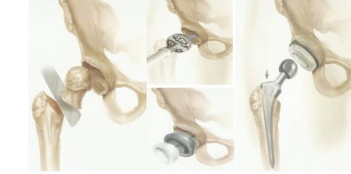

Рис.3.13 Встановлення кульшового ендопротеза
Після операції пацієнта переводять до лікарняної палати. Між ніг розміщується V - подібна клиновидна подушка (рис.3.15). Вона утримує новий кульшовий суглоб у відведеному положенні. Відразу після операції рекомендується виконувати комплекс дихальних вправ. Дуже важливо робили вправи кожні 2 години. Глибоке дихання сприяє профілактиці пневмонії та інших ускладнень, які можуть уповільнити відновлення і продовжити час перебування в лікарні.
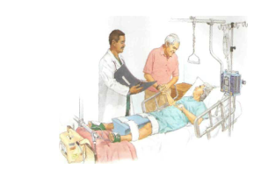
Рис.3.14. Положення пацієнта з V - подібною клиновидною подушкою
Комплекс дихальних вправ (в.п. лежачи на спині):
1. Поперемінне згинання та розгинання рук в ліктьових суглобах, при згинанні - вдих, при розгинанні - видих.
2. Стиснути кисті в кулак - вдих, розтиснути їх - видих.
3. Неповне розведення рук в сторони - вдих, повернення у в.п.-видих.
4. Діафрагмальне дихання. Покласти праву кисть на живіт, ліву на грудну клітку, зробити глибокий вдих, а потім легко натискаючи на живіт - видих.
5. Зробити глибокий вдих через ніс на 1,2,3,4 на 5,6,7,8 видих через рот.
З 2-3 дня активно починає займатися фізичний терапевт, згинати й розгинати прооперовану кінцівку до терпимою болю на 20-30º (Рис.3.15).
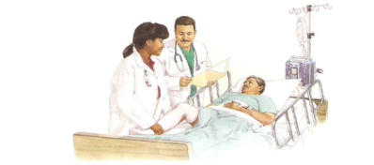
Рис.3.15 Пасивне згинання та розгинання хворої кінцівки
Мета фізичної реабілітації - відновлення і підтримання повного діапазону
рухів колінного і кульшовому суглобах, зміцнення м’язів кульшового суглоба, відновлення нормальної ходи і профілактика ускладнень з боку серцево-судинної, травної та дихальної систем.
З метою зменшення гематоми після ендопротезування на місце рани прикладають контейнер з льодом 5 разів по 20-30 хв. після кожного разу 30 хв перерва. Після стихання болю можна починати вправи для активного відновлення обсягу рухів в кульшовому, колінному і гомілковостопному суглобах. Спочатку, діапазон рухів, особливо кульшового суглоба обмежений через набряк і біль. Для зниження набряку ноги слід утримувати в підвищенному положенні (рис.3.16).
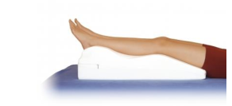
Рис.3.16. Припідняте положення (елевація) нижніх кінцівок
Литковий м'яз виступає в ролі насоса венозної крові і сприяє запобіганню
застою крові в венах. Вправи для гомілковостопного суглоба допомагають підтримувати силу м'язів, а також уповільнюють тугорухливість при згинанні гомілковостопного суглоба, сприяють профілактиці тромбоутворень.
Комплекс вправ для дистальних відділів кінцівки виконується у в.п. лежачи на спині 5-7 разів на день по 10-12 разів.
1. Кругові обертання в гомілковостопному суглобі (рис.3.17)
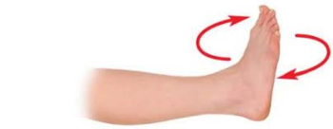
Рис.3.17 Оберти в гомілковостопному суглобі
2. Розведення та зведення гомілковостопних суглобів (рис.3.18)
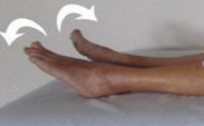
Рис.3.18 Зведення та розведення стоп
3. Згинання і розгинання в гомілковостопних суглобах 10-12 раз (рис.3.19)
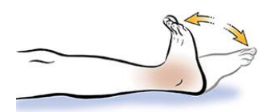
Рис.3.19 Згинання/розгинання в гомілковостопних суглобах
З метою профілактики тромбоемболії хвору кінцівку перед ходьбою бинтують еластичним бинтом від стопи до паху (рис.3.20) або рекомендують замінити бинти на більш зручні компресійні панчохи, компресію яких підбирає лікар. Еластичні бинти на ніч обов'язково знімаються.

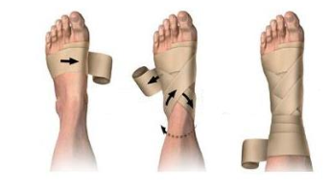
Рис.3.22. Бинтування еластичним бинтом
З метою профілактики легеневих ускладнень особливо для літніх людей
проводять вправи з дихальним тренажером (рис.3.21).
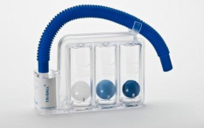
Рис.3.21 Дихальний тренажер
Під час дихальних вправ, пацієнт повинен тримати тренажер вертикально
на рівні обличчя.
Практичні рекомендації:
1. Перед початком вправи зробити звичайний видих і тільки після цього помістити мундштук у рот і щільно притиснути губами.
2. Для отримання низького обсягу вдиху, вдихати до момента підняття першої кульки. Підтримувати цей обсяг якомога довше. Друга і третя кульки в цей момент повинні залишатися в своїй початковій позиції.
3. Щоб отримати більш високий обсяг вдихуваного повітря, видихати до
повного підняття першої і другої кульок у відповідних камерах. Для отримання максимального обсягу вдих, вдихати глибоко до повного підняття всіх трьох кульок.
4. Прибрати трубку з рота і зробити видих. Зробити коротку перерву, під
час якого дихати в звичному порядку.
5. Повторювати таким чином відповідно до призначення фізичного
терапевта.
Ізометричні вправи для чотириголового м'яза (рис.3.22) Призначають з метою зміцнення м'язів, які утримують колінний суглоб. Ізометричні вправи для сідничних м'язів підтримують їх тонус і силу (рис.3.23). Виконуються ізометричні напруги з затримкою на 3-4 сек. з поступовим збільшенням до 5-7 сек., кількість скорочень до 1 тис. на день.
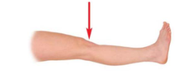

Рис.3.22 Ізометричне напруження чотириголового м’яза
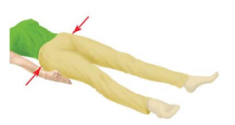
Рис.3.23 Ізометричне напруження сідничного м’яза
Ліжко пацієнта повинно бути рухливим, обов'язкова наявність балканської рами, для полегшення пересування пацієнта в ліжку, самообслуговування і зміцнення верхнього плечового пояса оскільки пацієнту доведеться пересуватися на милицях або ходунках. Пацієнту після операції дозволяється переміщатися по ліжку на спині вгору і вниз (відштовхуючись ліктями і допомагаючи неопероваою кінцівкою).
Фізичний терапевт проводить інструктаж з пацієнт про дозволені рухи в прооперованому кульшовому суглобі і про забороні на 3 місяці рухи. Перші кілька днів пацієнт встає з ліжка за допомогою фізичного терапевта або близьких, обов'язково вони мають підтримувати хвору кінцівку (рис.3.24).
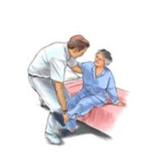
Рис.3.24 Вставання з ліжка за допомогою фізичного терапевта
Через кілька днів після зменшення больових відчуттів фізичний терапевт
навчає пацієнта самостійно вставати з ліжка (рис.3.25).
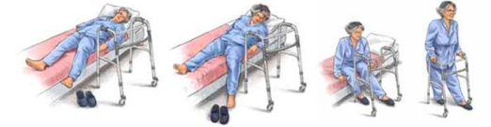
Рис.3.25 Вставання з ліжка
Рекомендації для самостійного сідання на стілець: опуститься на стілець, щоб присісти. Утримуйте рівновагу на здоровій нозі і помістіть обидва милиці під пахву руки з боку слабкої ноги (або якщо це ходунці тримайтеся за них однією рукою). Другою рукою нащупайте стілець позаду себе. Потім неспішно опустіться на стілець, одночасно піднімаючи хвору ногу. Сівши на стілець, притулите милиці поруч з собою догори ногами, щоб вони не впали (рис.3.26).
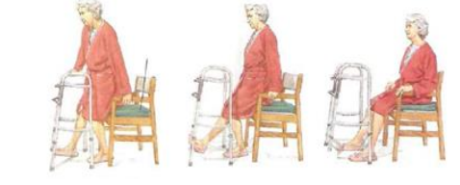
Рис.3.26 Вставання та сідання на стілець
При наявності лімфатичного порушення хворим призначають лімфодренажний масаж, пресотерапію або кінезіотейпування.
Пасивна гімнастика проводиться фізичним терапевтом для визначення діапазону руху в колінному і кульшовому суглобах. При необхідності фізичний терапевт може проводить кожен день пасивну гімнастику, але краще пацієнтові давати комплекс активних вправ змушувати самостійно їх виконувати під контролем фізичного терапевта.
В.П. хворого лежачи на спині під головою невеликий валик (рис.3.27):
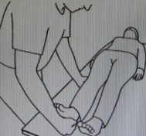
Рис.3.27 Пасивна розробка фізичним терпевтом кульшового суглоба
Пацієнту дозволяється лягати на здорову кінцівку з подушками між ніг,
для зменшення напруги на м'язи стегна і на місце ендопротеза (рис.3.28).
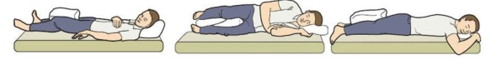
Рис.3.28 Перевертання пацієнта на бік

3.4.Фізична реабілітація людей на пізньому та відновлювальному післяопераційному періодах при ендопротезуванні кульшового суглоба та аналіз статистичних досліджень
Через 3-4 тижні після операції призначають лікувальну гімнастику в басейні, яка проводиться в вигляді активних гімнастичних вправ біля стінки басейну за щадним режимом, ходьби по басейну, вільного плавання (Буйлова Т.В. зі співавт. 1997).
З 15-го дня після операції проводять тренування балансу на стабілоплатформі з двосторонньою опорою.
Через 2-3 тижні після оперативного втручання можливі заняття на велотренажері без навантаження протягом 3-10 хвилин 1 - 2 рази на день день, зі швидкістю 8-10 км/год під контролем частоти серцевих скорочень і АТ.
З 15-го дня після операції призначається масаж оперованої кінцівки №10-15 кд після контрольного УЗД-дослідження вен нижніх кінцівок.
У разі виникнення больового синдрому під час розроблення рухів в тазостегновому суглобі призначають низькочастотну електротерапію: ампліпульстерапію (СМТ), а також низькочастотну магнітотерапію. У разі наявності протипоказань для проведення фізіолікування можливе застосування методик аурикулярної рефлексотерапії, особливо в ослаблених, літніх пацієнтів із супутніми серцево-судинними захворюваннями. Через 4-5 тижнів після операції призначають лікувальні ванни (перлинні, кисневі та ін.) і підводний душ. ін.) і підводний душ-масаж.
У пізньому післяопераційному періоді показано проведення функціональної багатоканальної стимуляції м'язів під час ходьби
(ФМСМ). З цією метою можу використовуватися різні програмно-апаратні комплекси ("Стимулювання м'язів під час ходьби апаратні комплекси ("Стимул", "Акорд" тощо). Під час ФМСМ стимулюються великі та середньо-сідничні м'язи з обох боків, чотириголовий, двоголовий м'язи стегна на оперованому боці. Процедуру ФЕСМ проводять по біговій доріжці з нав'язаною швидкістю 0,8 - 1,2 км/год протягом 20 хв перших трьох - чотирьох сеансів. У подальшому поступово збільшуємо швидкість і час ходьби до 10-ї процедури до 2,5-3,0 км/год протягом 35-40 хвилин.
Відновлення функції ходьби
Навчання ходьби хворих після ендопротезування кульшового суглоба починається в ранньому і триває в пізньому післяопераційному періоді. Він здійснюється індивідуально залежно від залежності від віку пацієнта, його фізичного статусу та особливостей операції. Більшість хворих спочатку навчають ходьби за допомогою "ходилок", а потім (через 1-2 дні) - за допомогою двох милиць. Навчання ходьби за допомогою додаткових засобів опори проводиться перед великим дзеркалом у повний зріст хворого.
Під час вироблення правильного стереотипу ходьби можливі типові помилки. Перша і найчастіша помилка полягає в нерівномірності кроку: хворий робить оперованою ногою крок довший, а "здоровою" ногою - коротший. Це пов'язано з бажанням хворого уникнути розгинання в оперованому суглобі, що викликає відчуття "дискомфорту" в паховій ділянці. Для корекції цієї помилки слід навчати хворого робити коротший крок оперованою ногою і довший - "здоровою". довший - "здоровою" з тим, щоб домогтися в кінцевому підсумку рівномірності кроку.
Другою найчастішою помилкою є те, що пацієнт згинає оперовану ногу в колінному суглобі під час завершення фази опори. Згинання ноги в колінному суглобі супроводжується більш раннім і швидшим підніманням п'яти в останню стадію фази опори. Ця помилка також зумовлена бажанням хворого уникнути розгинання в оперованому тазостегновому суглобі. Для корекції цієї помилки
слід навчити хворого не відривати п'яту і тримати її якомога ближче до поверхні землі. ближче до поверхні землі в останню стадію фази опори (до моменту піднімання всієї ноги у фазу перенесення). Протягом усієї фази опори хворий не повинен згинати ногу в колінному суглобі (коліно має бути ніби "заблокованим"). У нормі під час опори на п'яту на початку фази нога в колінному суглобі розігнута, в середині фази відбувається згинання в суглобі, потім знову розгинання і, нарешті, під час завершення фази і відриві носка - нога знову згинається в колінному суглобі. Хворий після артропластичних операцій на тазостегновому суглобі протягом усієї фази опори (від опори на п'яту і до відриву носка) повинен тримати ногу розігнутою в колінному суглобі. Потім, у міру того у міру того як пацієнт починає ходити більш впевнено і швидко, допускається легке згинання в колінному суглобі.
Третя помилка під час навчання хворого ходьбі з'являється в середню
і пізню стадію фази опори, під час яких хворий нахиляє тулуб вперед. Ця помилка найчастіше спостерігається у пацієнтів, які використовують милиці типу "канадок". Вона також пов'язана з прагненням хворого уникнути розгинання в оперованому тазостегновому суглобі. За появи такої помилки слід навчити хворого під час середньої та пізньої стадій опори, зберігати положення
"таз вперед - плечі назад", не забуваючи при цьому про "заблоковані" колінних суглобах.
І, нарешті, четверта помилка є модифікацією першої і полягає в тому, що тулуб хворого під час кроку опиняється попереду милиць (милиці залишаються дещо позаду і осьове навантаження на них перерозподіляється неправильно). них перерозподіляється неправильно).
Через 5-7 днів після операції хворого навчають ходьбі по сходами: під час підйому сходами вгору, першою робить крок неоперована нога, а потім разом із милицями приєднується оперована нога. Під час спускання сходами вниз спочатку спускаються милиці, потім перший крок робить оперована нога і на фіналі приєднується здорова нога. Можна використовувати тренажер " Сходи", що дає змогу регулювати висоту сходинок.
Час ходьби рекомендується збільшувати поступово: з 5-10 до 30 хвилин один-три рази на день. Також поступово слід збільшувати і осьове навантаження на оперовану кінцівку. Як правило, протягом 6 тижнів після операції хворий переходить від користування милицями до тростини. Терміни дозування осьового навантаження індивідуальні й залежать від стану м'язів нижніх кінцівок кожного конкретного хворого. В низці випадків у процесі збільшення осьового навантаження хворий використовує милиці з підлокітниками типу "канадок". Як правило, повне осьове навантаження на оперовану ногу дозволяють через 6 тижнів - після безцементного і через 4-5 тижнів після цементного ендопротезування кульшового суглоба. Раннє осьове навантаження дає змогу швидко відновити м'язи, травмовані в процесі операції и ослаблені внаслідок самого дегенеративно-дистрофічного захворювання.
Рекомендації при виписці
Перші шість тижнів після операції
1 Хворому не рекомендується сидіти на низьких стільцях. Сидіти найкраще на твердому стільці з прямою спинкою, високим сидінням і підлокітниками, які можуть бути використані під час вставання пацієнта. Щоб підняти стілець можна рекомендувати використовувати маленьку подушечку. Хворому слід сидіти в так званому "ковзному" положенні, злегка відкинувшись назад і виставивши вперед оперовану ногу. Під час вставання зі стільця можна виставити вперед оперовану ногу, не нахиляючи при цьому тулуб вперед. Під час сидіння бажано тримати ноги нарізно на відстані 7-15 см, злегка виставивши оперовану ногу вперед і стежачи за тим, щоб носок оперованої ноги не повертався всередину або назовні.
2 Протягом дня хворому слід сидіти по півгодини не більше трьох
разів на день.
3. Спати хворому рекомендується на спині. Не бажано спати на здоровому боці (уві сні може статися приведення і внутрішня ротація оперованої ноги). Щоранку та щовечора рекомендується лежати на животі або на спині на рівній поверхні протягом 20 хвилин.
4. В автомобілі хворий повинен сідати на переднє сидіння, попередньо поклавши на сидіння дві подушки і максимально відсунувши його від приладової панелі. Сідаючи на сидіння, хворий повинен максимально відкинутися до його спинки, а потім, спираючись на здорову ногу, повільно внести в салон оперовану ногу, тримаючи її попереду себе. Під час під час їзди хворому слід пам'ятати, що ноги треба завжди тримати нарізно, і що ковзати оперованою ногою в машині краще, ніж згинати ногу в тазостегновому суглобі.
5. У положенні лежачи і сидячи не можна схрещувати ноги. Не слід згинати ногу в тазостегновому суглобі понад 90 град. Основне правило для
хворих, які перенесли ендопротезування, полягає в такому: уникати одночасного згинання, приведення і внутрішньої ротації в оперованому кульшовому суглобі. Керуючись цим правилом не можна присідати, нахилятися вниз або звисати з краю ліжка, щоб підняти речі з підлоги; не можна тягнутися до нижніх ящиків або шафок, згинатися при здійсненні туалету, надягати (або знімати) взуття в положенні максимального згинання, приведення і внутрішньої
ротації. Крім того, існує низка інших положень і поз, за яких яких найбільш великий ризик виникнення нестабільності в оперованому кульшовому суглобі, а саме:
- вставання зі стільця або присідання на нього з положення,
коли оперована нога приведена і ротована всередину,
- у положенні сидячи (коліна разом, стопи нарізно) нахил
тулуба вперед або поворот його в бік оперованого суглоба.
6. Під час нахилів до підлоги слід відставляти оперовану ногу назад. Під час одягання або піднімання речей із підлоги можна використовувати якесь захоплююче пристосування.
7. Хворому слід негайно звернутися до лікаря в разі появи таких симптомів: почервоніння, набряк або підвищення шкірної температури в ділянці післяопераційного шва, поява виділень із післяопераційного шва, сильний біль у тазостегновому суглобі, "клацання" в суглобі, вкорочення кінцівки, що супроводжується розворотом стопи назовні, втрата контролю за рухом кінцівки.
8. Не рекомендується збільшувати амплітуду рухів у суглобі активніше, ніж наказано лікарем. Обсяг рухів у суглобі слід відновлювати поступово і протягом певного часу.
9. Рекомендується носіння еластичних панчіх протягом трьох тижнів
після операції, а за наявності набряклості та відчуття втоми в ногах - і
довше.
10. Не слід приймати ванну в положенні лежачи, краще - душ. Під час миття рекомендується використовувати спеціальну лавочку для сидіння. У саму ванну слід покласти гумові килимки, щоб унеможливити ковзання ніг. Губку для миття можна прикріпити до палиці, щоб уникнути нахилів тіла під час миття ніг.
11. Удома слід прибрати маленькі килимки, закріпити вільні кінці килимових покриттів у кімнатах і розмістити предмети на висоті тазостегнового і плечового суглобів, щоб уникнути непотрібних нахилів.
12. Рекомендується носити взуття з нековзними підошвами.
Одягати взуття найкраще в положенні сидячи "щиколотка оперованої ноги знаходиться на коліні здорової".
13. Не можна носити високі підбори, піднімати важкі предмети, працювати в саду, водити автомобіль.
Із сьомого тижня після операції
1. Можна спати на оперованому боці (конкретні терміни залежать від того, наскільки це комфортно для самого хворого). Через 3-4 місяці можна спати на здоровому боці.
2. Потрібно періодично продовжувати лежати на животі або на спині на рівній поверхні.
3 Не слід форсувати рухи в тазостегновому суглобі за допомогою пасивних рухів. допомогою пасивних рухів.
4. Через 2-3 місяці після операції дозволяється їздити на автомобілі
5. Через 2-3 місяці можна відмовитися від піднятого сидіння, подушки між колінами.
6. Через 3 місяці хворому дозволяються нахили, можна перестати сидіти в "ковзному" положенні.
Далі протягом усього життя
1. Можна займатися такими видами спорту, як плавання, їзда на велосипеді, гольф, кегельбан.
2. Протипоказані: біг, теніс, регбі, лижі, ковзани, йога або інші фізичні вправи, що вимагають швидких зупинок, стартів або обертань.
3. У разі появи де-небудь в організмі місцевого інфекційного процесу, слід негайно звернутися до лікаря і якнайшвидше провести курс лікування, що запобігає поширенню інфекції до тазостегнового суглоба. Профілактичний курс антибактеріальної терапії доцільно провести і після видалення зубів.
4. Слід вживати їжу багату на білки, залізо, кальцій, вітаміном С. Хворий повинен показуватися до лікаря через 3 місяці,6 місяців,1 рік. Під час виписки хворому даються рекомендації щодо занять лікувальною гімнастикою в домашніх умовах. Приблизний комплекс такої гімнастики представлений у Додатку №.
Пізній післяопераційний період (7-21 дня)
Завдання пізнього післяопераційного періоду:
- поліпшення трофіки тканин оперованого суглоба;
- зміцнення м'язів нижніх кінцівок і плечового пояса;
-поліпшення діяльності серцево-судинної та дихальної систем, активізація периферичного кровообігу;
- навчання хворого ходьбі з милицями по східцям.
Рекомендуються вправи для зміцнення м'язів гомілки литкового і камбаловидной, нога знаходиться на валику, який розташований під колінним суглобом на 30-40 градусів, виконується згинання кінцівки в колінному суглобі утримуючи її на 3-4 сек. кількість виконань 5-7 разів (рис.3.29).
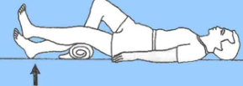
Рис.3.29 Згинання кінцівки в колінному суглобі
Для зміцнення чотириголового м'яза і м'язів задньої поверхні стегна виконують вправи з підніманням прямої ноги, повторення згинання та розгинання в коліні.
В.п. Лежачи на спині. Пацієнт піднімає хвору кінцівку верх на 30-40 градусів по 5-7 разів (рис.3.30.).
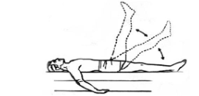
Рис.3.30 Піднімання прямої хворої кінцівки до верху
При наявності больових відчуттів призначають на рану магнітолазер 10 процедур щодня по 10 хвилин, при слабкості чотириголового м’яза проводять електростимуляцію.
Вправи з опором розпочинають виконувати на 12-14 день.
1.В.п. Лежачи на спині, ноги прямі. Долоні фізичного терапевта розташовані на підошвах хворого, хворий сильно тисне на долоні спеціаліста прагнувши розігнути стопи, фізичний терапевт дозує силу та опір (рис.3.31). Тренування двоголового м'яза стегна і гомілки.
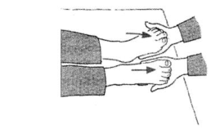
Рис.3.31 Вправа на супротив для гомілковостопних суглобів
2. В.п. лежа на спине, ноги прямі. Руки фізичного терапевта підтримують гомілковостопні суглоби і припіднімають кінцівки приблизно на 30 см верх, хворий сильно тисне на руки фізичного терапевта, прагнувши опустить кінцівки вниз, фізичний терапевт дозує тиск (рис.3.32.). Тренуються м’язи стегна і гомілки.
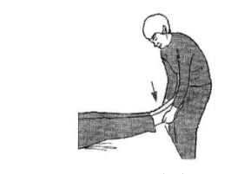
Рис.3.32. Вправа з прямими кінцівками на супротив.
3. В.п. лежачи на спині, ноги прямі і злегка нарізно. Руки фізичний терапевт кладе двома долонями з зовнішнього боку суглобів стоп, пацієнт прагне зі всеї сили відвести кінцівки у бік, фізичний терапевт дозує супротив(рис.3.33.).
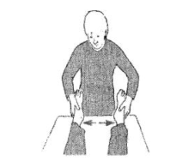
Рис.3.33. Відведення кінцівок у сторони з супротивом.
4. В.п. лежачи на спині, ноги прямі і злегка розведені. Руки спеціаліста з фізичної терапії кладуться з внутрішнього боку суглобів стопи, пацієнт прагне з усієї сили звести ноги, спеціаліст дозує навантаження (рис.3.34). Тренуються сідничні м’язи, двухголова та м’язи гомілки.
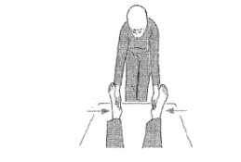
Рис.3.34 Зведення ніг з супротивом
Відновлювальний період (21-12 тижня після ендопротезування)
Завдання відновного періоду:
- відновлення функції кульшового суглоба;
- нормалізація трофіки тканин кульшового суглоба;
- відновлення опорно-ресорних властивостей стопи, а також зміцнення м'язових груп кінцівки, відновлення їхньої витривалості до значних статичних і динамічних навантажень.
Після зняття швів проводяться заняття в басейні. Займатися лiкувальною гiмнастикою в водi хворі можуть самостійно або пiд контролем спеціаліста з фізичної терапії. У в.п. лежачи на спині рекомендуються наступні вправи: статична напруга i розслаблення чотирьохголового м'язу стегна у воді (рис.3.35.), рухи ступнями i пальцями ступнi, згинання i розгинання в колiнних суглобах, пiднiмання i опускання, вiдведення i приведення прямих ніг, махи прямою хворою кінцівкою кінцівкою вперед/назад (3.36). У додатку 4 розписані вправи в басейні Таблиця 3.3

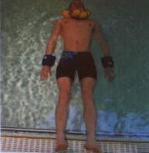
Рис.3.35. Статична напруга i розслаблення чотирьохголового м'язу стегна у воді
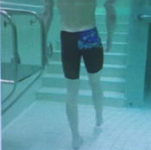
Рис.3.36. Махи хворою кінцівкою вперед/назад
Протягом усього періоду зберігаються тренування в басейні тривалістю до 15 хв, час заняття та темп залежать від функціональної активності хворого, його віку, статті, супутніх захворювань та виду його професійної діяльності. У комплекс вправ в басейні наприкінці відновлювального періоду для спортсменів або молодих працездатних осіб можуть включати плавання кролем на спині та животі. Комплекс вправ ЛФК в басейні знаходиться в додатках
Комплекс вправ з резиною, кількість повторень 12-15 разів:
1.В.п. Стоячи. Хвора кінцівка відведена назад, пацієнт з супротивом резини
прагне відвести максимально кінцівку вперед, зображено на рис.3.37.
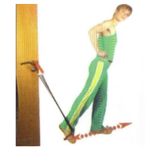
Рис.3.37. Виведення хворої кінцівки вперед під супротивом резини
2. В.п. Стоячи. Відведення хворої кінцівки назад (рис.3.38).
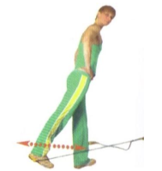
Рис.3.38. Відведення хворої кінцівки назад
3. В.п. Стоячи. Згинання хворої кінцівки в колінному суглоба до 90 градусів
(рис.3.39.)
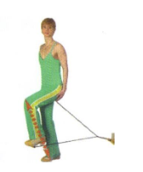
Рис.3.39. Максимальне згинання хворої кінцівки в колінному суглобі
4. В.п. Стоячи на здоровій кінцівці. Хвора максимально зігнута в колінному суглобі, пацієнт прагне її розігнути і підняти верх (рис.3.40).

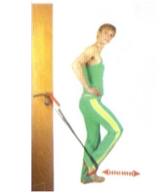
Рис.3.40. Максимальне розгинання хворої кінцівки із зігнутого положення
Слід виконувати кожну вправу 10-12 разів, з кожним разом підсилюючи ивплив резини на працюючі м’язи. Всі вправи під час силової фази (згинання,тяга) необхідно виконувати на фазі видиху. Відпочинок між серіями становить від 1-2 хв. в разі необхідності відпочинок можна збільшити та замінити на повільну ходьбу до повного відновлення показників ЧСС.
Під кінець відновлювального періоду важливо давати вправи для покращення кординації на диску, в.п. стоячи на здоровій кінцівкі, пацієнт прагне утримуватися на диску 10-20 сек.
Хвора кінцівка зігнута в колінному суглобі пацієнт прагне утримати рівнову в такому положенні. Дуже важлива для хворих після ендопротезування кульшового суглоба -координація, яка значно погіршується після оперативного втручання, тому доцільно в комплекс включати вправи на її розвиток. Для людей похилого віку, доцільно виконувати першу вправу та більш полегшені варіанти, щоб уникнути падіння.
- В.п. Стоячи на здоровій кінцівці, які знаходиться на диску, хвора відведена у бік. Пацієнт прагне утримати рівновагу на протязі 10-15 сек., якщо хворий стоїть менше то це говорить про поганий вестибулярний апарат, який потрібно тренувати, зображено на рис.3.41.
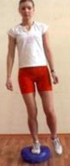
Рис. 3.41. Тренування координації
В.п. стоячи хвора кінцівка відведена назад, пацієнт прагне утримувати рівновагу в такому положенні (рис.3.42).
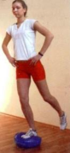
Рис.3.42 Стоячи на здоровій кінцівці з відведеною хворою ногою
На відновлювальному періоді для осіб фізично розвинених, спортсменів додаються більш складні вправи, які укріплюють велику групу м’язів та допомагають хворим швидше повернутися до активної праці. Серед них BOSU BALANCE TRAINER. BOSU BALANCE TRAINER: пластикової платформи діаметром близько 63 см, з двома ручками біля підстави заввишки приблизно 30 см. Залежно від рівня підготовки і типу навантаження пружність купола збільшують або зменшують, впускаючи або випускаючи повітря через спеціальний отвір, розташований збоку платформи. Сам тренажер використовують з обох боків: півсферою вгору або вниз. Вправи на нестійкій поверхні набагато ефективніші зазвичайні силові заняття, оскільки пов’язані з розвитком координаційних здібностей за участю дрібних м’язів-стабілізаторів.BOSU розвиває вестибулярний апарат, розвиває силу, спритність, гнучкість, координацію, покращує поставу. Спеціальної підготовки для занять не вимагається, проте освоєння вправ заняття може відбуватися не з першого тренування. Тип вправ схожий зі степом, багато нескладних за хореографією комбінацій. Спеціаліст з фізичної терапії будує заняття, виходячи з віку і рівня підготовки учасників. У програму для спортсменів, людей зрілого віку на початку відновлювального періоду не включаються складні рухи. Це легкий варіант кардіотренування, оскільки м’яка поверхня пом’якшує навантаження на суглоби. На занятті основне навантаження доводиться на гомілково-стопний суглоб. На початковому етапі занять рекомендується обирати середній темп і не різкі рухи. На тренажері BOSU можна виконувати кардіовправи, силові вправи, стретчинг, інтервальне тренування. Bosu - багатофункціональне тренування, яке прекрасно готує людину до повсякденного життя. Зміцнює вестибулярний апарат, розвиває силу і спритність, гнучкість і координацію, покращує поставу.
Комплекс вправ на балансуючій платформі:
- В.п. стоячи на балансуючій платформі утримуючись на ній 1-2 хв.,
зображено на рис.3.43.
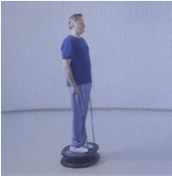
Рис.3.43. Утримання рівноваги на балансуючій платформі
- В.п. стоячи на платформі. Імітація ходи на балансуючій платформі,
зображено на рис.3.44.
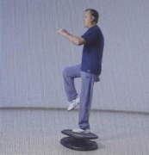
Рис.3.44. Імітація ходьби
- В.п. Стоячи на балансуючій платформі, підмімання та опускання з
платформи тримаючись за ручки, зображено на рис.3.45.
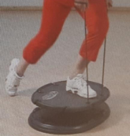
Рис.3.45. Піднімання та опускання з платформи тримаючись за ручки
- В.п. Стоячи на балансуючій платформі, підмімання та опускання з
платформи, зображено на рис.3.46.
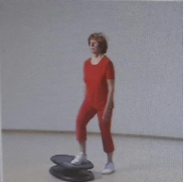
Рис.3.46. Піднімання та опускання з платформи
Статистичний аналіз
Використовувався комплексний підхід для підвищення ефективності реабілітації пацієнтів з коксартрозом з використанням УВТ та IASTM.
Як представлено в таблиці 1, у всіх обстежених групах максимально представлені пацієнти жіночої статі. У таблиці 2 подано розподіл пацієнтів у групах за віком. Групи обстежуваних ідентичні віком. Зазначається переважання хворих 51-60 років.

Таблиця 3.3 Кількість залучених до аналізу пацієнтів

Стать | Група А  (n=30) | Група Б  (n=30) | Група В  (n=30) | Група контролю(n=20)
Жін  Чол | 25  5 | 24  6 | 26  4 | 16  4

Таблиця 3.4 Розподілення пацієнтів за віком

Вік | Група А  (n=30) | Група Б  (n=30) | Група В  (n=30) | Група контролю(n=20)
41-50 років | 8 | 6 | 5 | 3
51-60 років | 20 | 22 | 23 | 17
60-71 років | 2 | 2 | 2

Таблиця 3.5 Розподіл пацієнтів за стадіями коксартрозу по Каллгрен-Лоуренсу
Стадія | Група А  (n=30) | Група Б  (n=30) | Група В  (n=30)
друга | 24 | 25 | 16
третя | 6 | 5 | 14

Пацієнтам групи А після внутрішньосуглобового введення препаратів гіалуронової кислоти в кульшовий суглоб під УЗ-контролем у комбінації з внутрішньом'язовим застосуванням хондропротекторів для реабілітації використовувався метод інструментальної мобілізації м'яких тканин IASTM. Пацієнтам групи Б після інтраартикулярного введення ендопротезів синовіальної рідини під УЗ-контролем у комбінації із внутрішньом'язовим застосуванням хондропротекторів проводився курс ударно-хвильової терапії.
У пацієнтів групи В при лікуванні використовувалися лише внутрішньосуглобові ін'єкції препаратів гіалуронової кислоти та лікувальна фізична культура (ЛФК).
На термінах трьох днів, 14 днів, одного та трьох місяців аналізувалися больовий синдром (візуально-аналогова шкала болю – ВАШ), обмеження рухливості суглоба, проводилася оцінка індексу Лекена, шкали Харріса. Також оцінювалися дані, отримані при проведенні ультразвукового дослідження тазостегнових суглобів, а саме товщина хряща та товщина сухожиль латеральної та передньої груп м'язів стегна в зоні ентезу. Статистичну обробку даних виконували з використанням пакета прикладних статистичних програм SPSS, версія 21. Порівняння проводили з використанням U-критерію Манна-Уітні. Дані представлені у вигляді медіани, 2,5-97,5 відсотка, мінімального (Min) і максимального (Max) значень. Взаємозв'язок ознак вивчався кореляційним аналізом за Пірсоном (г). Відмінності оцінювали як статистично значущі при р<0,05, відмінності розцінювали як тенденцію до достовірного при 0,05<р<0,1.
До реабілітації, як представлено на малюнку 3, рівень болю за ВАШ не мав достовірних відмінностей між групами (р>0,05), а після реабілітації достовірно (р<0,05) знижувався у всіх групах хворих, однак у групі Б відзначалися найкращі віддалені результати, а групі А – найкращі найближчі результати.
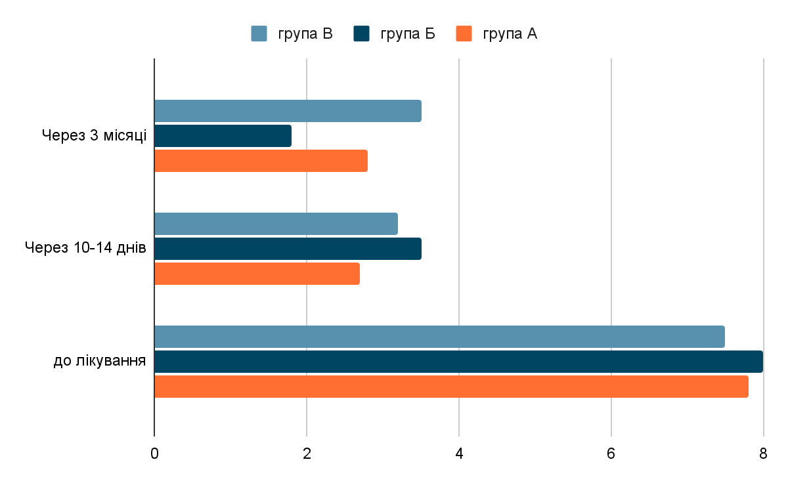
Рисунок 3.47 Інтенсивність больового синдрому за візуально-аналоговою шкалою
Інструментальна мобілізація м'яких тканин зменшує больовий поріг, що пов'язано з подразненням механорецепторів, за якими нервові імпульси передаються на чутливі волокна A-бета, що призводить до блокування больових імпульсів A-дельта та C-волокнам.
Тому больовий синдром купірується у пацієнтів з ентезопатією нижніх кінцівок на тлі деформуючого остеоартрозу тазостегнових суглобів практично наприкінці першого сеансу роботи блейдів. Впливаючи на м'які тканини, ми надаємо швидку та глибоку міофасціальну мобілізацію, пом'якшуємо хворобливі контрактури та сприяємо ліквідації спайок та поділу патологічних поперечних зв'язків між тканинами, покращуємо живлення періартикулярних тканин за рахунок збільшення припливу крові до обробки від неї, покращуємо лімфатичну циркуляцію та венозне повернення, збільшуємо клітинну активність (включаючи фібробласти та огрядні клітини) та підвищуємо температуру шкіри. Таким чином, інструментальна мобілізація прискорює фізіологічні процеси, стимулюючи самостійну можливість тканини регенерувати.
Проводилася оцінка обсягу рухів у уражених кульшових суглобах до та після місяця лікування (рис. 3.48, 3.49).
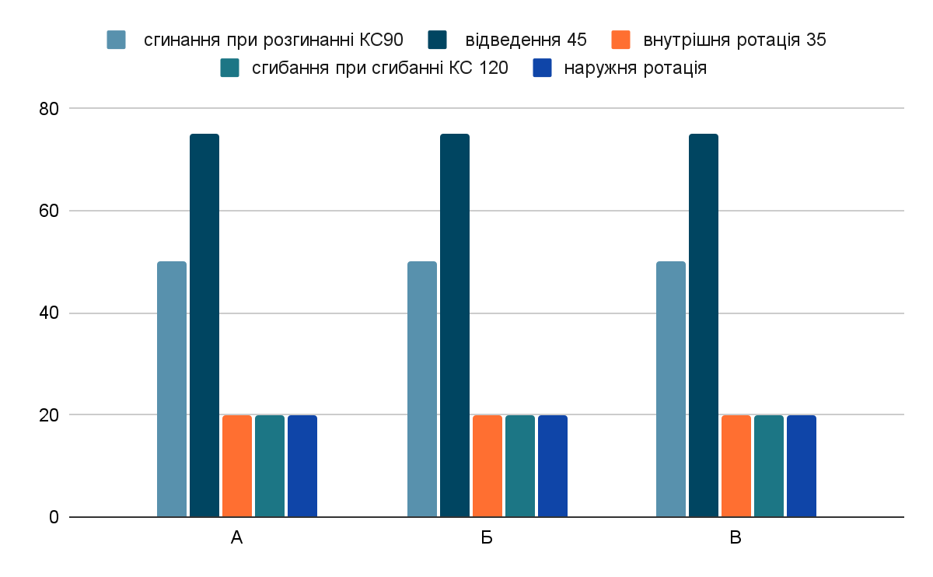
Рисунок 3.48 Об'єм рухів в тазостегновому суглобі до лікування
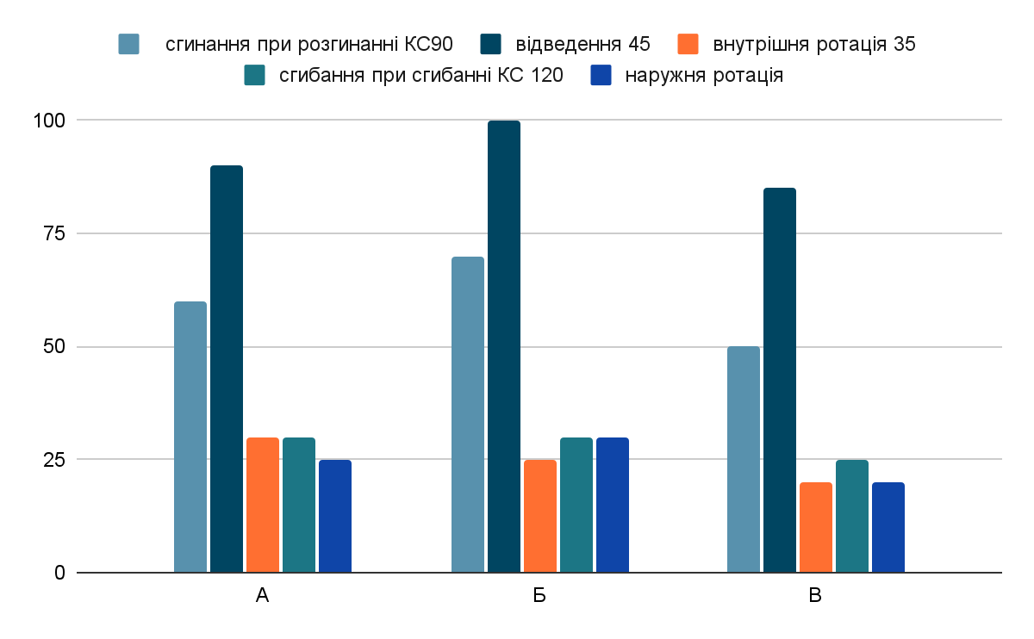
Рисунок 3.49 Об'єм рухів в тазостегновому суглобі після лікування
Найзначніші показники відзначалися через місяць після лікування та проведення реабілітації. Спираючись на ці дані, можна зробити висновок про доцільність використання спочатку блейдів для прискорення одержання клінічного ефекту після інтраартикулярного введення ендопротезів синовіальної рідини, а далі УВТ для досягнення стійкого та тривалого клінічного поліпшення. Швидше за все це можна пов'язати з наявністю супутнього запалення періартикулярних тканин та гіпертонусу м'язів, що виникає як наслідок підвищеного навантаження на кінцівку та вираженого больового синдрому. Внаслідок впливу блейдів на тканини виникає мікросудинний та капілярний крововилив, що призводить до локалізованого запалення. Таке запалення відновлює процес загоєння, видаляючи рубцеву тканину та спайки та одночасно збільшуючи приплив крові та поживних речовин у пошкоджену ділянку та міграцію фібробластів[17].
Зрештою синтезується та перебудовується новий колаген, який забезпечує регенерацію пошкодженої тканини. Дія ударно-хвильової терапії заснована на поліпшенні місцевого обміну речовин (зміна біохімічного середовища: pH, вироблення інтерлейкіну, циклооксигенази, простагландину), внаслідок чого хронічне запалення переводиться в гостре та розпізнається організмом для його усунення. Також відбувається утворення та проростання у змінені тканини нових судин. Дані, отримані методом оцінки індексу Лекена, свідчать про виражене покращення стану у пацієнтів з інтраартикулярним введенням ендопротезів синовіальної рідини, з них поліпшення досягнуто у групі А (із застосуванням реабілітації методу IASTM ) у найближчі терміни (до тижня), а через 3 місяці після закінчення реабілітації найкращих результатів було досягнуто у пацієнтів групи Б (із застосуванням реабілітації УВТ) рисунок 3.50.

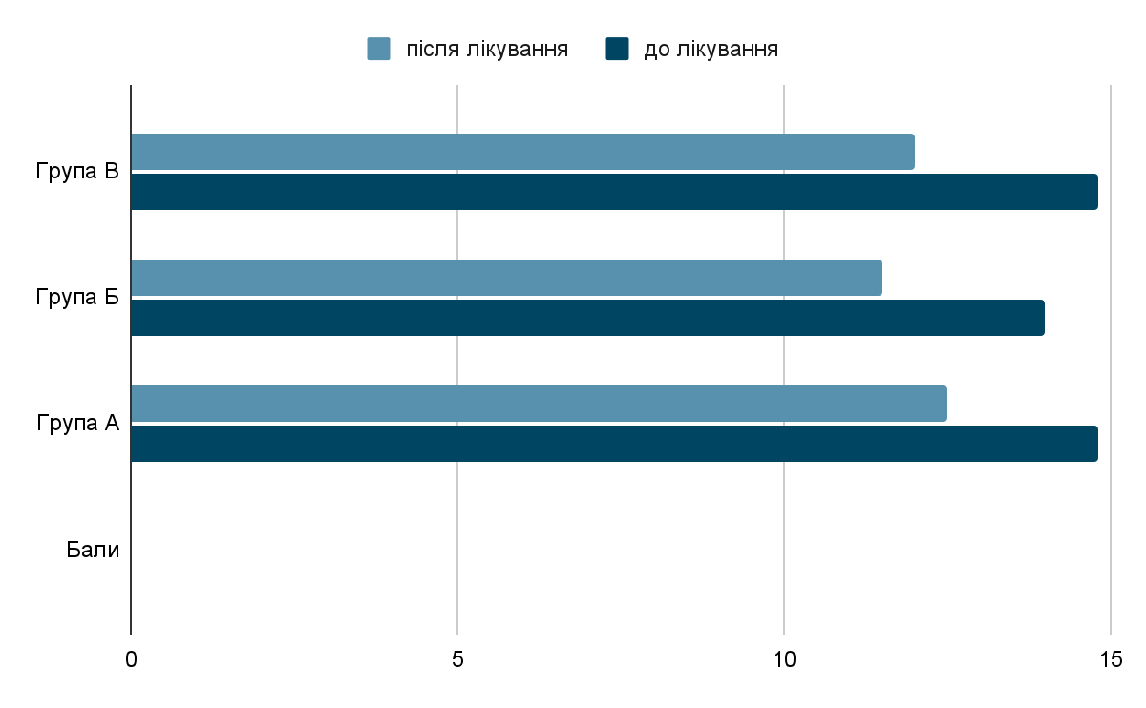
Рисунок 3.50. Інтегральна бальна шкала Лекена
Зниження цього показника через 3 місяці після початку лікування в групі А зменшилися (p<0,05) у 1,21±0,06 рази, у групі Б – у 1,26±0,063 рази (p<0,05) та в групі В – у 1,23±0,062 рази (p<0,05). Під час проведення тестування пацієнтів за шкалою W.H. Harris привернула увагу наявність суб'єктивізму в оцінці більшості ознак даної шкали, які багато в чому визначаються психоемоційним станом пацієнтів і індивідуальним порогом больової чутливості. У зв'язку з цим велике значення набували дані ультразвукового дослідження у динаміці реабілітації. За даними УЗД кульшових суглобів у пацієнтів після введення ендопротезів синовіальної рідини, по-перше, відбувалося збільшення товщини хряща на суглобових поверхнях до 0,2-0,4 мм, що також свідчило про ефективність інтраартикулярних ін'єкцій. По-друге, нами відзначено зменшення товщини сухожиль м'язів стегна, що прикріплюються до великого рожна стегнової кістки, що свідчило про усунення набряку та запалення періартикулярних тканин і відповідало поліпшенню клінічних проявів у зв'язку з усуненням больового синдрому [18].
Висновок. Підсумком проведеного дослідження можна вважати доведеним клінічну ефективність УВТ та IASTM у пацієнтів з коксартрозом на тлі внутрішньосуглобового застосування препаратів гіалуронової кислоти практично однаково. Різниця полягає в тому, що у групі із застосуванням інструментальної мобілізації м'яких тканин виражене клінічне покращення настає у більш ранні терміни, ніж при використанні ударно-хвильової терапії. Інноваційний терапевтичний підхід – мобілізація м'яких тканин за допомогою спеціального обладнання, відома як IASTM, набуває широкого поширення завдяки своїй універсальності, безпеці та ефективності в ранні терміни лікування та реабілітації.
Головний ефект процедури УВТ полягав у покращенні обмінних процесів та усуненні одного з головних факторів розвитку захворювання – порушення кровопостачання суглобових тканин. Таким чином, ударно-хвильова терапія не просто полегшувала симптоми коксартрозу, а й впливала на причину його розвитку. Завдяки цьому нам вдалося досягти пролонгованого, стійкого терапевтичного ефекту, який продовжується навіть після закінчення курсу лікувальних сеансів.

Висновки до розділу
В розділі було розглянуто як правильно використовувати допоміжні засоби пересування для пацієнтів після ендопротезування кульшового суглобу . Важливо приділити увагу підбору допоміжних засобів індивідуально. Також фізичний терапевт повинен провести інструктаж з пацієнтом про дозволені рухи в прооперованому кульшовому суглобі і про забороні на 3 місяці рухи. Для цього розроблена проілюстрована пам'ятка у додатках. Наступним кроком я розробив інструкцію з фізичної реабілітації після ендопротезування ТСС, включающа до себе прості комплекси лікувальної гімнастики з використанням додаткових засобів та без них, представлені в додатку 4. Ці комплекси чітко написані та ілюстровані малюнками. Прописані вправи та терміни призначення лікувально-гімнастичних вправ (у днях після операції) в післяопераційному періоді при різних видах ендопротезування. На кожному періоді відновлення прописані чіткі кроки з реабілітації які включають: правильне укладання прооперованої кінцівки, комплекс вправ та рухів які дозволяються згідно дням після операції, фізіотерапію на кожному періоді.

ВИСНОВКИ

В своїй магістерській роботі я розробив програму фізичної реабілітації при остеоартрозі кульшового суглоба після ендопротезування та обґрунтував її ефективність. Узагальнив і систематизував сучасні науково-методичні знання про поширеність, причини розвитку, особливості клінічного перебігу, методи лікування, реабілітації і профілактики остеоартрозу кульшового суглоба. Доказав доцільність фізичної реабілітації при остеоартрозі кульшового суглобу після ендопротезування. Обґрунтував доцільність використання обраних методів і засобів фізичної терапії при остеоартрозі кульшового суглобу після ендопротезування. Розробив програму фізичної реабілітації при остеоартрозі кульшового суглобу після ендопротезування.
Розробив інструкція з фізичної реабілітації після ендопротезування ТСС, включающа до себе прості комплекси лікувальної гімнастики з використанням додаткових засобів та без них, представлені в додатку 5. Ці комплекси чітко написані та ілюстровані малюнками. Були розроблені рекомендації при виписці пацієнту.
На кожному періоді відновлення прописані чіткі кроки з реабілітації які включають: правильне укладання прооперованої кінцівки, комплекс вправ та рухів які дозволяються згідно дням після операції, фізіотерапію на кожному періоді. В реабілітації були задіяні вправи з резинкою, балансуючою платформою, вправи в басейні, велотренажер. Комплекс залучених вправ у програмі сприяють швидкому відновленню пацієнта після ендопротезування кульшового суглобу. Включив до своеї роботи інструментальну мобілізацію м'яких тканин IASTM з використанням блейдів.
Всі клініко-інструментальні методи дослідження, які були застосовані у роботі, було розподілено відповідно до основних компонент МКФ та створено алгоритм дослідження стану хворого на коксартроз. Метод оцінки показників роботи м’язів за шкалою, представленою в системі реабілітації Neurac Redcord. Оцінку амплітуду рухів робимо використовуючи метод гоніометрії та за методикою оцінки функціонального стану кульшового суглоба за Harris W.H. Для оцінки больового синдрому використовують візуально-аналогову шкалу (ВАШ) болю та опитувальник Lysholm. Оцінюючи ходу використовуємо опитувальник Lysholm та Harris W.H. Контроль функціонального стану (ФС) пацієнта є обов’язковою частиною процесу підготовки та відновлення пацієнтів до та після операції. Найбільш важливими інформативними показниками для експрес-оцінки пацієнта є частота серцевих скорочень (ЧСС), частота дихання (ЧД) і артеріальний тиск (АТ), температура шкіри.
Було розглянуто як правильно використовувати допоміжні засоби пересування для пацієнтів після ендопротезування кульшового суглобу. Комплекс залучених вправ у програмі сприяють швидкому відновленню пацієнта після ендопротезування кульшового суглобу.

СПИСОК ЛІТЕРАТУРИ
1. Андрійчук О.Я. Лікувальна фізична культура при остеоартрозах / О.Я. Андрійчук // Спортивна наука України. – 2011. – № 3. – С. 96-105.
2. Бубновский С.М. Правда о тазобедренном суставе: Жизнь без боли / С.М. Бубновский. – М.: Эксмо, 2011. – 192 с.
3. Бубновский С. М. Теория и методика кинезитерапии. Методическое пособие / под редакцией д.м.н. Бубновского С.М.. — М.: 2011. — 56 с.
4. Г. П. Котельников, В. Ф. МирошниченкоТравматология: — СанктПетербург, ГЭОТАР-Медиа, 2011 г.- 288 с
5.Кальниболоцький Ю. Лікувальна фізкультура і самомасаж при деформуючому артрозі тазостегнового суглобу / Ю. Кальниболоцький // Валеологія. – 2007. – № 5/6. – С. 38-39.
6.Клюйков А.И. Тейпирование и применение кинезиотейпа в спортивной практике: метод. пособие. - М.: РАСМИРБИ, 2009. - 140с.
7. Г. И. Назаренко, В. А. Епифанов, И. Б. Героева Коксартроз: — СанктПетербург, Медицина, 2005 г.- 144 с
8.Неведомська Є.О. Нормальна анатомія людини: навч. посіб. для практи-чних і самостійних робіт для студ.вищ. навч. закл./ Євгенія Олексіївна Неведомська. К.: Київськ. ун-т імені Бориса Грінченка, 2018. 66 с.
9. Томас Скалетта, Джеффри Шайдер Неотложная травматология:— Москва, Медицинское информационн, 2006 г.- 750 с.
10.Шищук В.Д. Теорія і практика реабілітації хворих з ураженнями м’яких тканин і суглобів нижньої кінцівки на етапі консервативного лікування: навчальний посібник / В.Д. Шищук, Б.І. Щербак, А.В. Шищук. – Суми: ТОВ «ВПП «Фабрика друку», 2014. – 96 с.
11.[Електронний ресурс] https://www.molodyivchenyi.ua/index.php/journal/article/view/3812/3665 Неведомська Фізична реабілітація при артрозі тазостегнового суглоба
12.[Електронний ресурс] https://cyberleninka.ru/article/n/morfologiya-kostnyh-struktur-vertluzhnoy-vpadiny-i-bedrennogo-komponenta-tazobedrennogo-sustava Морфология костных структур вертлужной впадины и бедренного компонента тазобедренного сустава
13. [Електронний ресурс] https://health.nuwm.edu.ua/index.php/rehabilitation/article/view/403/347 Патології суглобів з точки зору реабілітаційної медицини: проблеми та перспективи
14. [Електронний ресурс] https://www.sciencedirect.com/science/article/abs/pii/S0011502912001307?via%3Dihub Симптоми, диференційна діагностика та фізикальне обстеження пацієнтів із болем у стегнах
15. [Електронний ресурс] https://enpuir.npu.edu.ua/bitstream/handle/123456789/26969/Glyanyana.pdf?sequence=1&isAllowed=y ФІЗИЧНА ТЕРАПІЯ ПРИ ЕНДОПРОТЕЗУВАННІ КУЛЬШОВОГО СУГЛОБА
16.Oben, J. Enonchong, E. Kothari, S. (2009) Phellodendron and Citrus extracts benefit joint health in osteoarthritis patients: a pilot, double-blind, placebocontrolled study’ Nutr J. 2009; 8: 38.
17. [Електронний ресурс] https://cyberleninka.ru/article/n/biohimicheskie-aspekty-asepticheskoy-nestabilnosti-endoprotezov-posle-totalnogo-endoprotezirovaniya-po-povodu-koksartroza
Биохимические аспекты асептической нестабильности эндопротезов после тотального эндопротезирования по поводу коксартроза
18. [Електронний ресурс]
https://cyberleninka.ru/article/n/izmeneniya-sistemy-perekisnoe-okislenie-lipidov-antioksidantnaya-sistema-pol-aos-pri-lechenii-koksartroza-preparatami-gialuronovoy
Изменения системы перекисное окисление липидов - антиоксидантная система (ПОЛ-АОС) при лечении коксартроза препаратами гиалуроновой кислоты

Додаток 1
Таблиця 2.14 Методика оцінки функціонального стану кульшового суглоба
за Harris W.H. (1969)
Параметри | Характеристики | Бали
Біль | відсутній | 44
Біль | слабкий | 40
Біль | помірний (періодично) | 30
Біль | помірний | 20
Біль | сильний | 10
Біль | нестерпний | 0
Функція
Накульгування пацієнтом | відсутнє | 11
Накульгування пацієнтом | слабке | 8
Накульгування пацієнтом | помірне | 5
Накульгування пацієнтом | сильне | 0
Використання пацієнтом засобів  додаткової опори | відсутнє | 11
Використання пацієнтом засобів  додаткової опори | палиця при ходьбі на тривалі відстані | 7
Використання пацієнтом засобів  додаткової опори | палиця | 5
Використання пацієнтом засобів  додаткової опори | одна милиця | 3
Використання пацієнтом засобів  додаткової опори | дві палиці | 2
Використання пацієнтом засобів  додаткової опори | дві милиці | 0
Ходьба пацієнта на відстань | без обмежень | 11
Ходьба пацієнта на відстань | 6 кварталів | 8
Ходьба пацієнта на відстань | 3 квартали | 5
Ходьба пацієнта на відстань | тільки у приміщенні | 2
Ходьба пацієнта на відстань | пацієнт знаходиться у ліжку | 0
Продовження таблиці 2.14
Одягання пацієнтом взуття та  шкарпеток | легке | 4
Одягання пацієнтом взуття та  шкарпеток | важке | 2
Одягання пацієнтом взуття та  шкарпеток | самостійно не можливе | 0
Здатність пацієнта сидіти | у будь-якому кріслі 1 годину | 4
Здатність пацієнта сидіти | тільки у високому кріслі | 2
Здатність пацієнта сидіти | неможлива | 0
Здатність пацієнта користуватися  громадським транспортом | присутня | 2
Здатність пацієнта користуватися  громадським транспортом | відсутня | 0
Здатність пацієнта ходити по  східцях | присутня без використання перил | 4
Здатність пацієнта ходити по  східцях | Присутня спираючись на перила | 2
Здатність пацієнта ходити по  східцях | Присутня, але з великими труднощами | 1
Здатність пацієнта ходити по  східцях | Відсутня | 0
Деформація
Фіксоване приведення стегна | Менше 10º  Більше 10º | 1  0
Фіксована внутрішня ротація  стегна при повному розгинанні | Менше 10º  Більше 10º | 1  0
Згинальна контрактура стегна | Менше 15º  Більше 15º | 1  0
Зміна довжини кінцівки | Менше 3 см  Більше 3 см | 1  0
Амплітуда рухів у кульшовому суглобі
Згинання | Більше 90º  Менше 90º | 1  0
Відведення | Більше 15º  Менше 15º | 1  0
Продовження таблиці 2.15
Приведення | Більше 15º  Менше 15º | 1  0
Зовнішня ротація в розгинанні | Більше 30º  Менше 30º | 1  0
Внутрішня ротація в розгинанні | Більше 15º  Менше 15º | 1  0

Додаток 2
Таблиця 2.3 Опитувальник Lysholm
Показник |  | Бали
 |  | 0 | 3 | 6
Кульгавість | Немає | 5 | 5 | 5
Кульгавість | Незначна | 3 | 3 | 3
Кульгавість | Майже завжди | 0 | 0 | 0
Хода | Нормальна | 5 | 5 | 5
Хода | Легкий дискомфорт | 2 | 2 | 2
Хода | Немає навантаження | 0 | 0 | 0
Набряк | Немає | 10 | 10 | 10
Набряк | При занятті спортом | 6 | 6 | 6
Набряк | При фізичних навантаженнях | 2 | 2 | 2
Блокади | Немає | 15 | 15 | 15
Блокади | Псевдоблокади | 10 | 10 | 10
Блокади | Періодично | 6 | 6 | 6
Блокади | Часто | 2 | 2 | 2
Блокади | «Блоки» | 0 | 0 | 0

Продовження таблиці 2.3
Ходьба по східцям | Без проблем | 10 | 10 | 10
Ходьба по східцям | З невеликим  проблемами | 6 | 6 | 6
Ходьба по східцям | По 1 східці | 2 | 2 | 2
Ходьба по східцям | Неможлива | 0 | 0 | 0
Присідання | Без проблем | 5 | 5 | 5
 | Помірні незручності | 4 | 4 | 4
 | Згинання до 90 градусів при навантаженні | 2 | 2 | 2
 | Неможливо | 0 | 0 | 0
Нестабільність | Немає | 25 | 25 | 25
Нестабільність | Періодично | 20 | 20 | 20
Нестабільність | Часто при напрузі | 15 | 15 | 15
Нестабільність | Нечасто при звичайному навантаженні | 10 | 10 | 10
Нестабільність | Часто при звичайному навантаженні | 5 | 5 | 5
Нестабільність | При кожному кроці | 0 | 0 | 0
Біль | Немає | 25 | 25 | 25
Біль | Періодичний | 20 | 20 | 20
Біль | Під час навантаження та після нього | 15 | 15 | 15
Біль | Після ходьби 1,5 км | 10 | 10 | 10
Біль | Після ходьби менше 1,5 км | 5 | 5 | 5
Біль | Завжди | 0 | 0 | 0
Загальна оцінка

Додаток 3
Таблиця 2.4 Ступені втоми під час проведення фізичної реабілітації
Критерії оцінки | Ступені втоми
Критерії оцінки | мала | середня | велика
Час відновлення ЧСС і  АТ після наванта-  ження | 1 хв | 5 хв | 8–10 хв
Колір шкіри | невелике  почервоніння | значне  почервоніння | блідність «мраморний  малюнок» на шкірі  кінцівки, ціаноз губ,  носогубного трикутника,  нігтів
Пітливість | невелика | велика,  вище поясу | різка  вище поясу
Частота і характер  дихання | часте  дихання  22–36 за 1  хв | часте  (36–46 за 1 хв)  поверхневе | дуже часте (понад 50-60  за 1 хв) через рот,  перехідне в окремі  вдихання змінюючи  неконтрольоване дихання
Координація рухів | правильне | невпевненість  невелике  відставання від  виконання  рухів | нестійкість, поява  некоординованих рухів
Загальний вигляд,  відчуття | нічого не  турбує  загальний  вигляд  звичайний | втомлений  вигляд обличчя  невелика  сутулість,  задишка, біль в ногах | виснажливий вигляд  обличчя, сильна су-  тулість «зараз впаде».  Апатія, скарги на сильну  слабкість. Часте  серцебиття, головна біль,  запаморочення, рвота,  тошнота, печія в грудях.

Продовження таблиці 2.4
Міміка | спокійна | напружена | спотворена
Увага | чітка, без-  помилкове  виконання  вказівок | неточність у  виконанні  команд,  помилки при  зміні напрямку  руху | уповільнення, невірне  виконання команд.  Сприймаються тільки  голосно сказані команди.
Додаток 4
Таблиця 3.3 Вправи в басейні
№ | Вихідне положення | Методичні рекомендації | Кількість повторень
1 | Лежачи на животі, тримаючись руками за бортик | Підтягування по черзі ніг до живота | 3-5 разів
2 | Лежачи на животі, тримаючись руками за бортик | Відведення по черзі ніг в сторони | 3-5 разів
3 | Лежачи на животі, тримаючись руками за бортик руками | Обертання ніг в колінному суглобі | 3-5 разів
4 | Лежачи на спині, тримаючись за бортик руками | По черзі згинання ніг в колінному та тазостегновому суглобах | 3-10 разів
5 | Сидячи в басейні, упор позаду | Прогнутися, повернутися у вихідне положення | 5-10 разів
6 | Сидячи в басейні | Закріпити гумовий еластичний бинт за бортик. згинання й розгинання рук у ліктьовому і плечовому суглобах | 5-15 разів

Продовження таблиці 3.3
7 | Сидячи в басейні | Обертання рук у плечових суглобах | 5-15 разів вперед назад
8 | Сидячи в басейні | Повороти тулуба в сторони | 5-10 разів у кожний бік
9 | Стоячи, тримаючись за бортик | Виконувати кругові обертання тазом, стпочатку за годиннинковою стрілкою, потім проти | 5-10 разів в кожний бік
10 | Стоячи тримаючись за бортик | Здійснювати повільні махи ногами в сторони | 5-10 разів в кожний бік
11 | Стоячи, тримаючись за бортик | Повільно присідати та подніматись | 5-10 разів
12 | Тримаючись за опору | Піднімати і опускати обидві ноги одночасно | 5-10 разів
13 | Лежачи на грудях та на спині | Плавання кролем на грудях і спині | 10-20 хвилин

Додаток 5
ІНСТРУКЦІЯ З ФІЗИЧНОЇ РЕАБІЛІТАЦІЇ ПІСЛЯ ЕНДОПРОТЕЗУВАННЯ ТАЗОСТЕГНОВОГО СУГЛОБА.
ПЕРЕД ОПЕРАЦІЄЮ: ЗАГАЛЬНІ ПОЛОЖЕННЯ
Регулярне виконання фізичних вправ може допомогти вашому одужанню.
Також вправи допомагають:
- Зберегти рухи в тазостегновому суглобі
- Зміцнити ваші м'язи
- Контролювати біль
- Дізнатися, як виконувати вправи після операції
- Зменшити масу тіла
- Покращити сон
Обирайте такий вид фізичної активності, який менше турбує ваш суглоб. Спробуйте:
- Плавання, ходьбу у воді, аквааеробіку
- Вертикальний велотренажер
- Ходьбу, скандинавську ходьбу
- Зміцнювальні вправи або стрейчинг
Розминка перед зміцнювальними вправами або стрейчингом.
- Ходьба протягом 5-10 хв.
- Велотренажер протягом 5-10 хв.
- Прикладіть зігрівальний компрес на стегно або "затиснуті" м'язи на
5-10 хв
Щоб контролювати біль:
- Забезпечте вашому суглобу частий короткочасний відпочинок протягом
дня
- Не поспішайте
- Під час ходьби використовуйте тростини, палиці для скандинавської ходьби або ходунки
- Розкажіть своєму лікарю, які знеболювальні препарати ви приймаєте
ВЧІТЬСЯ НАПРУЖУВАТИ СВОЇ М'ЯЗИ КОРА
М'язи кора - це глибокі м'язи, які тримають хребет і таз. Вони забезпечують стабільність, контроль і правильне положення тіла під час рухів. Якщо вас турбують сильні болі в тазостегновому уставі, коли ви стоїте або ходите, то ці м'язи слабшають і гірше виконують свої функції. Це може призвести до болю в спині, скутості в попереку, скутості стегнових м'язів і порушення рівноваги.
Навчіться напружувати ці м'язи до та під час виконання вправ.
1 а. Діафрагма таза (м'язи промежини)
Підтягніть промежину до пупка АБО уявіть, що ви намагаєтеся утримати сечовипускання.
Утримуйте протягом 6 секунд, потім повільно розслабте. Повторюйте 6-8 разів, 3 рази на день
1 b. Нижній прес
Втягніть пупок до хребта АБО уявіть, що ви застібаєте блискавку на тісних джинсах.
Утримуйте протягом 6 секунд, дихання спокійне, потім повільно розслабте, наче б ви розстібали ваші джинси. Не напружуйте верхню частину грудної клітки. Повторіть 6-8 разів, 3 рази на день
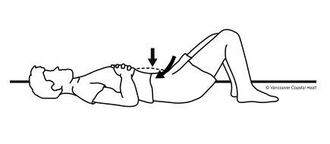

ДО ОПЕРАЦІЇ: ВПРАВИ
2. Присідання зі стільцем із підлокітниками
Щоб користуватися ходунками (або милицями) і вставати з ліжка, вам потрібні сильні руки. Зміцнюйте м'язи рук до операції.
- Сядьте на стілець
- Покладіть руки на підлокітники, лікті зігнуті
- Напружуючи руки, підніміть тулуб над сидінням
Утримуйте протягом 6 секунд, потім повільно опустіться.
Виконуйте вправу 3 рази на тиждень по 8-15 повторень.
Увага! Виконуйте ті ж вправи, які описані для періоду після операції. Це істотно підвищить ефективність вправ надалі, оскільки заздалегідь підготує м'язи.
- Тренуйте м'язи кора регулярним напруженням
- Вправи для збільшення обсягу рухів
- Відведення ноги вбік
- Стрейчинг стегон
- Зміцнювальні вправи
- Зміцнення колін
- Підйом стегон
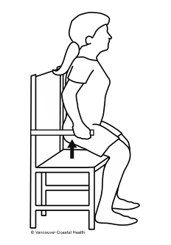
- Стрейчинг задньої поверхні стегна, гомілки
- Стрейчинг стегна

ПІСЛЯ ОПЕРАЦІЇ: ЗАГАЛЬНІ ПОЛОЖЕННЯ
Вправи після операції допоможуть вам відновити рухи в суглобі та зміцнити м'язи. Також вправи допомагають:
- Зменшити набряк
- Запобігти утворенню тромбів
- Контролювати біль
- Запобігти закрепу
- Покращити сон
- Покращити рівновагу
- Збільшити толерантність до фізичного навантаження
Запобіжні заходи
Після тотального ендопротезування кульшового суглоба вам слід дотримуватися запобіжних заходів протягом 3 місяців, якщо ваш хірург не скаже інакше. Це допоможе вашому одужанню і знизить ризик вивиху стегна.
Увага! Тут ідеться про обмеження, яких слід дотримуватися щодо амплітуди рухів і навантажень. Основна небезпека при їх недотриманні - вивих стегна, що
є вельми небажаним явищем. Тримісячний термін дотримання обмежень є усередненим і відповідним для більшості пацієнтів. Мушу сказати, що, як правило, можливий менший термін обмежень.
Стандартні обмеження стосуються таких рухів.
1. Слід уникати приведення (руху стегна досередини), за межу серединної лінії (подумки її можна уявити, як продовження хребта);
2. Згинання в тазостегновому суглобі слід обмежити 90 градусами (тобто згинати стегно не більше, ніж це було б потрібно для сидіння на стільці з прямою спиною, за якого кут між стегном і віссю тіла не більше 90 градусів);
3. Слід обмежити ротацію (обертальний рух) назовні, тобто такий, за якого стопа при випрямленій нозі відхилялася б назовні більше, ніж на 30 градусів. Слід врахувати, що цей самий рух може відбуватися і при повороті тулуба досередини при фіксованій нижній кінцівці.
Оскільки обмеження залежать від методики конкретної операції, зокрема, від доступу до суглоба, запобіжні заходи необхідно обговорити з хірургом, який оперував, або лікарем безпосередньо на самому початку процесу реабілітації, краще перед першим присіданням у ліжка або вставанням.
ВАЖЛИВО! Негайно повідомте лікаря, якщо у вас набрякла вся нога цілком, стала теплою або біль стає дедалі сильнішим.
У вас можуть боліти м'язи, тому що ви стали робити нові вправи або повернулися до роботи. Якщо біль, що посилився, триває і наступного дня, спробуйте менше стояти і виконуйте менше вправ.
У кожної людини свої темпи відновлення. Для досягнення мети може знадобитися різна кількість часу. Розкажіть вашому хірургу або реабілітологу, чим ви стурбовані.
Що очікувати: тижні 0-3
Дотримуйтеся рекомендацій, щоб контролювати біль у перші дні після операції. Це допоможе вам рухатися більш вільно і запобіжить розвитку хронічного болю. Постарайтеся висипатися і регулярно спорожняти кишечник. У перші три тижні фокус вправ спрямований на рухи в тазостегновому суглобі. Поступово збільшується навантаження під час стоянні та ходьбі.
Цілі: до кінця 3 тижня
- Рухати ногою в ліжку та за його межами (спочатку можна використовувати лямку)
- Користуватися стільцем, унітазом із високим сидінням, сідати і вставати з ліжка без сторонньої допомоги
- Пересуватися по дому з ходунками, милицями або тростиною
- Акуратно ходити по сходах із тростиною або милицями

ВПРАВИ: ТИЖНІ 0-3
3. Рухи в гомілковостопному суглобі
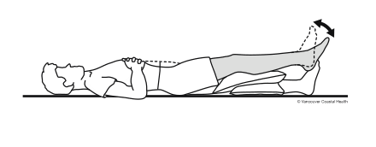
Допомагають зменшити набряк і ризик утворення тромбів
- Рухи повною стопою вгору і вниз
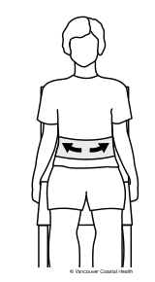
Виконувати по 10 повторень щогодини
4.Дихальні вправи
- Сядьте прямо, плечі розслаблені
- Напружте м'язи кора
- Повільно вдихніть носом, відчуйте
- рух ребер у сторони (м'язи кора напружені)
Повторювати щогодини по 6 разів.
5. Випрямлення ноги
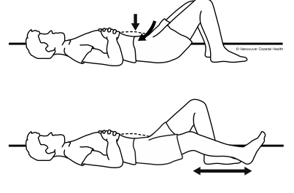
- Ляжте на спину, коліна зігнуті, стопи на рівні плечей
- Напружте м'язи кора, щоб зафіксувати поперек і таз
- Ковзаючи по простирадлу, випряміть ногу,
- знову напружте м'язи кора,ковзаючим рухом поверніть ногу у вихідне положення
- Поміняйте ноги і повторіть вправу
Виконуйте вправу 3 рази на
день по 6-8 разів.

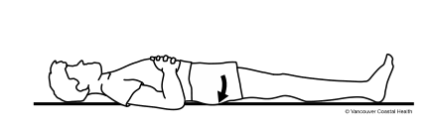
6. Напруга сідниць
6.а У положенні лежачи
- Ляжте на спину, ноги випрямлені
- Напружте сідничні м'язи, зведіть їх разом,як якщо б ви утримували олівець між сідницями
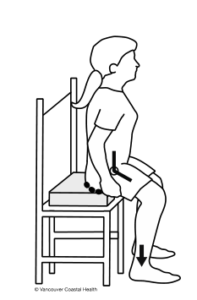
Затримайтеся на 6 секунд. Виконуйте вправу 3 рази на день по 6-8 повторень.
6b. У положенні сидячи
- Сядьте на стілець із підставкою під стопами, долоні підкладіть під сідничні горби
- Напружте м'язи кора
- Стисніть сідниці, відчуйте, як сідничні
горби піднімаються над пальцями (уявіть, що ви сидите на розпеченому сидінні)
Затримайтеся на 6 секунд, потім повільно
розслабте сідниці, зберігаючи напругу
м'язів кора.
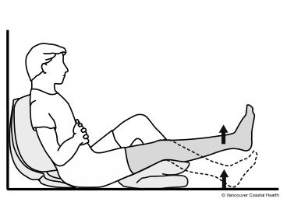
7. Випрямлення коліна
- Сядьте в ліжку, підкладіть під коліно складену подушку
- Напружте м'язи кора
Підніміть стопу, щоб випрямити коліно
- Повільно опустіть гомілку
Виконуйте вправу 3 рази на день по 6-8 повторень

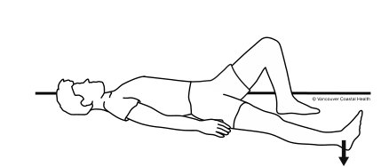
8. Ковзання ногою назовні
Перш ніж виконувати цю вправу, обговоріть її з вашим хірургом або
реабілітологом.
- Ляжте на спину, одна нога зігнута
- Напружте м'яз кора, щоб зафіксувати таз і поперек нерухомо
- Ковзаючи п'ятою по простирадлу, відведіть випрямлену ногу назовні (колінна чашечка і носок ноги звернені до стелі)
- Напружте м'язи кора і ковзаючим рухом поверніть ногу у вихідне положення
- Поміняйте ноги і повторіть вправу
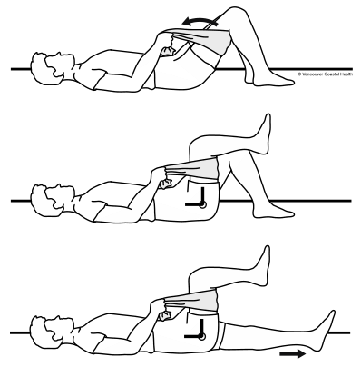
Виконуйте вправу 3 рази на день по 6-8 повторень.
9. Розтягування стегна
- Лежати на спині, коліна зігнуті
- Напружте м'язову кору, щоб нерухомо зафіксувати таз і поперек
- Підніміть стегно рушником (не більше 90)
- У розсувному русі випрямити іншу ногу, поки ви не відчувати напруги передня поверхня стегнової кістки. Підтримуйте напругу м'язів гавкати, не заокруглювати спину Повернення з ковзним рухом пряма нога в оригінал положення, нижня чітка нога
- Поміняйте ноги і повторіть вправа . Продовжуйте розтягувати на деякий час 30 секунд. Запустити вправи один раз в день 3-4 час
10. Стрейчинг задньої поверхні стегна
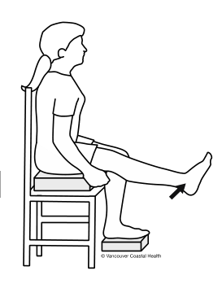
- Сядьте на стілець зі спинкою, під стопами і сідницями - опора
- Напружте м'язи кора
- Затисніть між стегнами великий рушник, скачаний у ролик
- Підніміть одну стопу, щоб випрямити
коліно
- Зупиніться, коли відчуєте натяг по
задній поверхні стегна, навіть якщо коліно
при цьому випрямлене не повністю
- Поміняйте ноги та повторіть вправу Утримуйте стрейчинг протягом 30 секунд Виконуйте вправу один раз на день по 3-4 рази
11. Стрейчинг гомілки
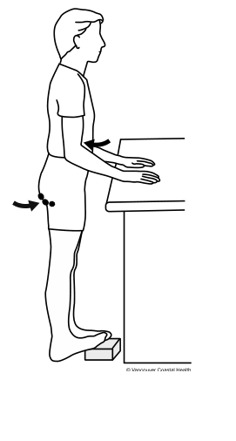
- Встаньте позаду опори, поставте одну ногу на тверду книгу (7-8 см товщиною), друга нога позаду на підлозі
- Напружте м'язи кора і сідниці (уявіть, що утримуєте олівець між сідницями)
- Подайте таз уперед, відчуйте натяг по задній поверхні гомілки (ви можете також відчути натяг по передній поверхні стегна)
- Поміняйте ноги та повторіть вправу
Утримуйте стрейчинг протягом 30 секунд
Виконуйте вправу один раз на день 3-4
рази

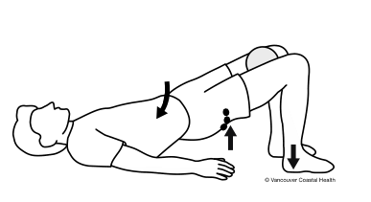
12. Підйом таза (місток)
- Ляжте на спину, коліна зігнуті, між стегнами затисніть великий згорнутий рушник (під голову можна підкласти одну плоску подушку, або нічого не підкладати)
- Напружте м'язи кора
- Напружте сідниці та підніміть таз, спину не напружуйте
- Утримуючи рушник, повільно опустіть таз
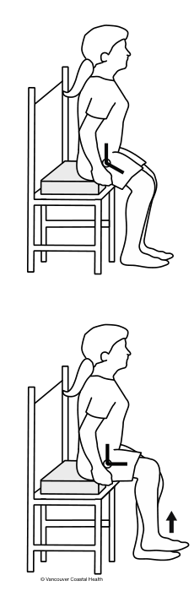
Виконуйте вправу 3 рази на тиждень по 8-15 повторень
13. Підйом коліна
- Сядьте на краєчок стільця з подушкою під
сідницями, стопи на підлозі (для впевненості
можна триматися за сидіння з країв)
- Напружте м'язи кора
- Акуратно підніміть стопу над підлогою -
невисоко, так, щоб кут згинання в
тазостегновому суглобі становив не більше 90 ˚
- Опустіть ногу, зберігаючи напругу в м'язах
кора
- Поміняйте ноги та повторіть вправу
Виконуйте вправу один раз на день по 6-8
повторень

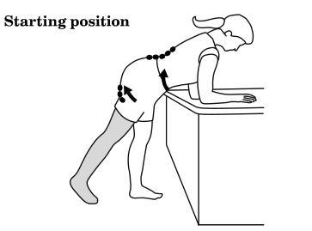
14. Розгинання стегна
14.а Підйом прямої ноги
- Встаньте, зіпріться руками об
опору
- Підтягніть куприк, щоб у попереку
був невеликий вигин
- Напружте м'язи кора
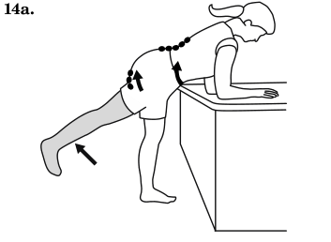
- Стоячи на неоперованій нозі,
підніміть оперовану ногу назад і вгору, не скручуючи таз
- Опустіть ногу, зберігаючи напругу в
м'язах кора і невеликий вигин у
попереку
Виконуйте вправу 3 рази на тиждень по
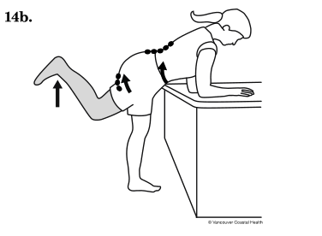
8-15 повторень
Ускладнений варіант: 6-9 тиждень
14b. Підніміть оперовану ногу,
зігніть і розігніть у колінному суглобі,
потім опустіть
14с. Підніміть оперовану ногу,
відведіть п'ятою вбік, потім поверніть у
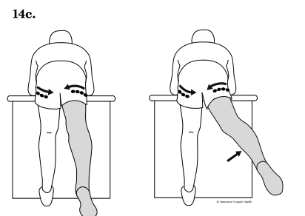
вихідне положення, опустіть.

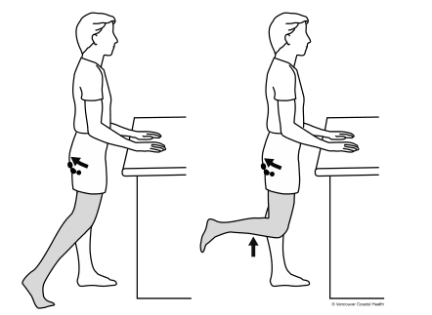
15. Згинання коліна в положенні стоячи
- Вправа виконується стоячи біля опори, оперована нога позаду
- Напружте м'язи кора і сідниці
- Зігніть ногу в коліні, піднімаючи п'яту до сідниць
Виконуйте вправу 3 рази на тиждень по 8-15 повторень
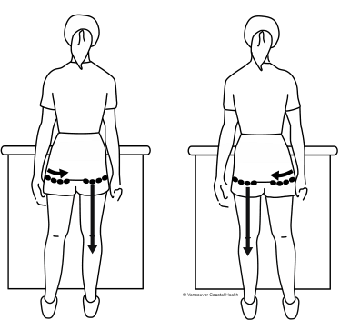
16. Перенесення ваги, з боку в бік
- Встаньте, ноги на ширині плечей
- Напружте м'язи кора і сідниці
(уявіть, що ви затиснули
олівець між сідницями)
- Перенесіть вагу тіла однієї ноги на
іншу (мінімальний рух сідницями)
сідницями)
- Тисніть іншою ногою в підлогу
- Уявіть, що ви підтримуєте вагу тіла тільки однією ногою Виконувати вправу 3 рази на день, по 6-8 повторень

Що очікувати: 3-6 тиждень
Через 3 тижні після операції хворобливі відчуття в стегні зменшаться і рухи стануть легшими. Щоб краще контролювати рухи в новому тазостегновому суглобі, збільшити силу і гнучкість, ускладнюйте ваші вправи.
Завдання: до кінця 6 тижня
- Згинати ногу в тазостегновому суглобі до 90˚; відведення ноги назовні (абдукція) до 25˚; і повне розгинання в тазостегновому суглобі до 0˚
- Проходити пішки кілька кварталів із тростиною в руці, протилежній оперованій стороні
- Займатися на вертикальному велотренажері (сидіння має бути підняти настільки, щоб нога згиналася в тазостегновому суглобі не більше ніж на 90˚)

ВПРАВИ: 3-6 ТИЖДЕНЬ
Продовжуйте виконувати вправи 0-3 тижні за необхідності
Вправи 8 і 9 слід виконувати доти, доки ви не досягнете бажаного обсягу рухів тазостегнового суглоба (див. бажаного обсягу рухів у тазостегновому суглобі (див. завдання до кінця 6 тижня). Уточніть це у вашого лікаря.
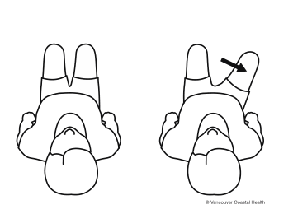
17. Відведення ноги, зігнутої в коліні
- Ляжте на спину, коліна зігнуті, стопи на рівні плечей
- Напружте м'язи кора, щоб
зафіксувати таз і поперек нерухомо
- Поверніть одне коліно не більше ніж на 15-20 см, повільно поверніться в вихідне положення
- Поміняйте ноги та повторіть вправу
Виконуйте вправи 3 рази на день, по 6-8 повторень
18. Напівмісток
- Ляжте на спину, одна нога пряма, інша випрямлена в коліні
- Напружте м'язи кора та сідниці
- Спираючись на п'яти, підніміть обидва стегна, повільно опустіться
- Не напружуйте поперек і область тазостегнового суглоба
- Поміняйте ноги і повторіть вправу
Виконуйте вправу 3 рази на тиждень по 8-15 повторень
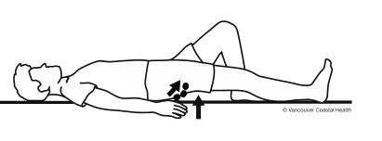

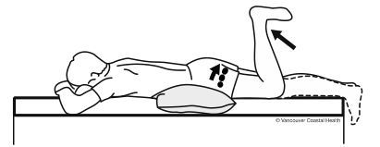
19. Стрейчинг стегна лежачи на животі
- Ляжте животом на подушку
- Напружте м'язи кора та
сідниці (уявіть, що ви затиснули олівець між сідницями)
- Зігніть одне коліно, поки ви не відчуєте натяг по передній поверхні стегна, тримайте топу на одній лінії однойменною сідницею
- Утримуючи напругу в м'язах кора і сідницях, повільно опустіть
ногу
- Підкладіть під стегно складений рушник, щоб посилити натяг
- Поміняйте ноги та повторіть вправу
- Утримуйте розтяжку протягом 30 секунд
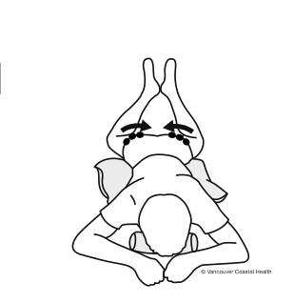
Виконуйте вправу один раз на день по 3-4 повторення
20. Тиск п'ятами
- Ляжте животом на подушку, ноги нарізно
- Зігніть коліна та з'єднайте п'яти разом
- Напружте м'язи кора
- Напружте сідниці та стисніть п'яти
- Розслабте м'язи сідниць, зберігаючи напругу в м'язах кора
- Утримуйте напругу протягом 6 секунд
Важливо: не варто виконувати цю вправу, якщо вас оперували
переднім доступом (уточніть у вашого лікаря)

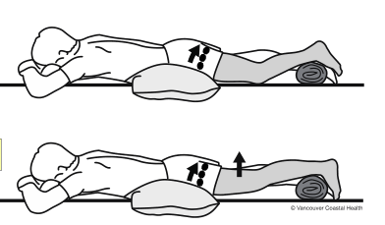
21. Піднімання стегна
- Ляжте животом на подушку
- Під гомілковостопний суглоб підкладіть згорнутий рушник
- Напружте м'язи кора та сідниці
- Підніміть стегно з ліжка і випряміть ногу
- Зберігаючи напругу в м'язах кора, опустіть стегно
Утримуйте ногу протягом 6 секунд Виконуйте вправу 3 рази на тиждень по 8-15
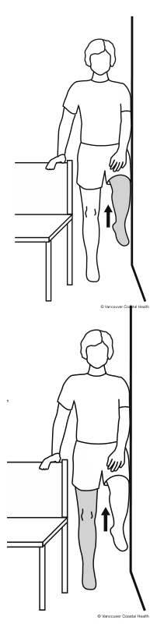
повторень У подальшому: використовуйте обважнювач для задньої поверхні стегна (попросіть, щоб вам допомогли закріпити обважнювач)
22. Згинання ноги в тазостегновому суглобі
22а. Стоячи боком до стіни
- Встаньте прямо, оперованою стороною до стіни
- З іншого боку притримуйтеся рукою за стілець
- Напружте м'язи кора
- Підніміть і опустіть зігнуту ногу, ковзаючи вздовж стіни, не згинайте ногу в тазостегновому суглобі більше 90˚
- Зберігайте напругу в сідницях, тримайте опорну ногу нерухомо Виконуйте вправу 3 рази на тиждень, по 8-15 повторень
Ускладнений варіант: тижні 9-12
- Виконуйте вправу, стоячи на оперованій
нозі та піднімаючи неоперовану ногу вздовж
стіни
- Перевірте рівновагу, склавши руки на грудях

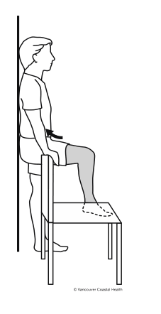
22b. Стоячи спиною до стіни
- Встаньте спиною до стіни
- Для опори візьміться руками за спинку стільця
- Напружте м'язи кора
- Підніміть оперовану ногу, зігнувши її в
коліні та повільно опустіть
- Не прогинайтеся в попереку
- Перевірте рівновагу, склавши руки на грудях
Виконуйте вправу 3 рази на тиждень по 8-15 повторень
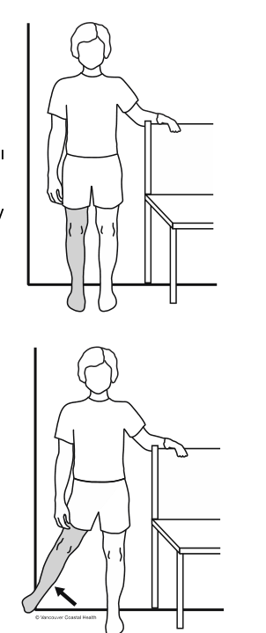
23. Відведення ноги вбік біля стіни
- Встаньте спиною до стіни
- Покладіть руку на спинку стільця для опори
- Напружте м'язи кора та сідниці, щоб зафіксувати таз
- Повільно відведіть оперовану ногу п'ятою в бік, не згинаючи її в коліні, стопа спрямована вперед
- Затримайтеся на 6 секунд
Виконуйте вправу 3 рази на тиждень по 8-15 повторень

24. Вертикальний велотренажер
Одним із найкращих способів збільшити активність після ендопротезування
кульшового суглоба є використання вертикального велотренажера.Ось кілька корисних порад для безпечного використання велотренажера:
- Використовуйте вертикальний, а не горизонтальний (лежачий) велотренажер, тому що в цьому випадку менше згинання в тазостегновому суглобі
- Не забувайте про запобіжні заходи обережності, переконайтеся, що стегно згинається не більше 90˚, якщо потрібно, підніміть сидіння і не нахиляйтеся сильно до поручнів
- Крутіть педалі вперед і назад
- Поступово додавайте невеликий опір
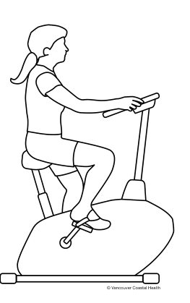

Що очікувати: 6-9 тиждень
Поступове повернення до повсякденної активності. Обговоріть із вашим лікарем збільшення інтенсивності ваших вправ.
Завдання: до кінця 9 тижня
- Ходити пішки на довші дистанції, користуйтеся тростиною, щоб не кульгати
- Сідати та вставати зі стільця з високим сидінням без допомоги рук
- Пробувати недовго балансувати на оперованій нозі
- Підніматися і спускатися сходами, змінюючи ноги. Для підтримки
спиратися на тростину або перила
- Повернутися до роботи або бажаної активності (якщо не впевнені,
обговоріть це з вашим лікарем)

ВПРАВИ: ТИЖНІ 6 - 9
Продовжуйте робити вправи для 3 - 6 тижня, якщо це необхідно (проконсультуйтеся з вашим лікарем).
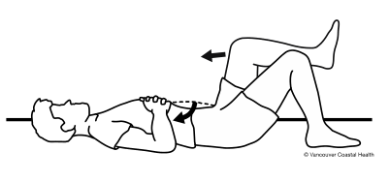
25. Підйом ніг із зігнутими колінами
- Ляжте на спину, ноги зігнуті в колінах
- Напружте м'язи кора
- Підніміть одне коліно (стегно зігнуте на 90˚)
- Зберігаючи напругу в м'язах кора і таз нерухомим, опустіть ногу
- Не прогинайтеся в попереку
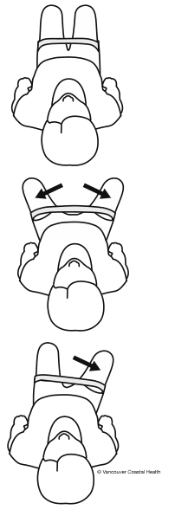
- Поміняйте ноги і повторіть вправу
Виконуйте вправу один раз на день по 6-8 повторень
26. Розведення колін
- Ляжте на спину, ноги зігнуті в колінах, стопи на
ширині плечей
- Обв'яжіть ноги нетуго еластичним бинтом на
рівні середини стегон
26а. чинячи опір натягу бинта, злегка розсуньте стегна в боки і повільно поверніться в вихідне положення. Зберігайте напругу в м'язах кора, щоб зафіксувати таз.
Виконуйте вправу 3 рази на тиждень по 8-15 повторень
26 bВідведіть убік тільки одне коліно, інша
нога нерухома.
Виконуйте вправу 3 рази на тиждень по 8-15
повторень

27. Ковзання (міні-присідання) уздовж стіни
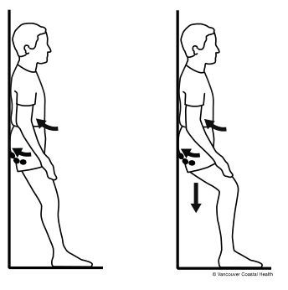
- Встаньте, спершись спиною об
стіну, ноги на ширині плечей
- Напружте м'язи кора та сідниці
- Ковзаючи вздовж стіни, повільно опустіться і поверніться у вихідне положення
Виконуйте вправу 3 рази на тиждень по 8-15 повторень
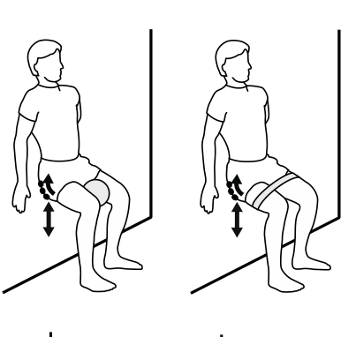
Поради:
- Якщо коліна розходяться в сторони, коли ви опускаєтеся, можна утримувати стегнами скручений рушник
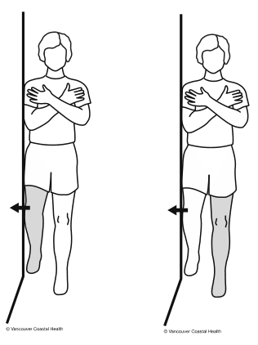
- Також можна обв'язати ноги еластичною стрічкою на рівні середини стегна. Опирайтеся натягу стрічки та тримайте стегна паралельно стопам
28. Упор ногою в стіну
- Встаньте на не оперовану ногу, притуліться до стіни, руки схрестіть на грудях
- Підніміть оперовану ногу уздовж стіни на 60° і упріться в стіну
- Відчуйте, як сильно працюють сідничні м'язи
Затримайтеся на 6 секунд Виконуйте вправу 3 рази на тиждень по 8-15 повторень
Ускладнений варіант: тижні 9-12
Виконайте вправу, стоячи на оперованій нозі
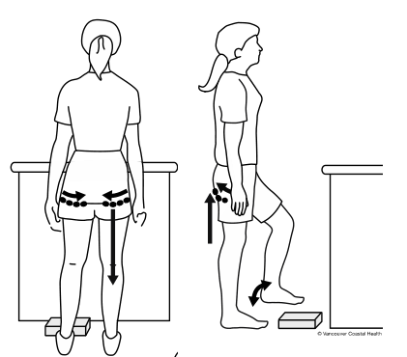
29. Балансування на одній нозі
- Встаньте поруч з опорою, покладіть перед стопами тверду книгу
- Напружте м'язи кора та сідниці
- Перемістіть вагу на одну ногу
- Підніміть другу ногу і поставте на книгу, поверніться у вихідне положення (підготовка до сходів)
- Тримайте тулуб і таз нерухомо, балансуючи на опорній нозі
- Поміняйте ноги і повторіть вправу Виконуйте вправу 3 рази на день по 6-8 повторень
Щоб збільшити навантаження:
Встаньте на одну ногу, підніміть іншу ногу, затримайтеся в такому положенні протягом 30 секунд
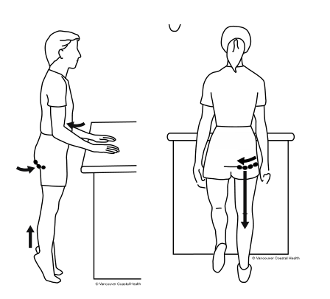
30. підйом на носочки
- Встаньте перед опорою
- Напружте м'язи кора і сідниці
- Підніміться на носочки, не нахиляйтеся вперед
- Виконуйте вправу 3
рази на тиждень по 8-15 повторень
Щоб збільшити навантаження:
- Виконуйте вправу, стоячи на краю сходинки, тримаючись за перила.
- Підніміться на носочки, потім опустіть п'яти нижче краю сходинки
Виконуйте вправу, стоячи на одній нозі

31. Присідання.
- Сядьте на край крісла з високим сидінням.
- Зав'яжіть еластичну пов'язку навколо стегон.
- Напружуйте м'язи кори і сідниць.
- Намагайтеся тримати коліна на ширині плечей, особливо коли сідаєте..
- Для цього розтягніть стегна гумкою. Щоб встати, нахиліться вперед, п'ятою до підлоги,. Процідіть сідниці і відштовхніться від сидіння.
- Не згинайте ногу більше 90.
Робіть вправу 3 рази на тиждень по 8-15 повторень. На 12-му тижні:. Опустіть крісло (зніміть спеціальну подушку) і зробіть вправа

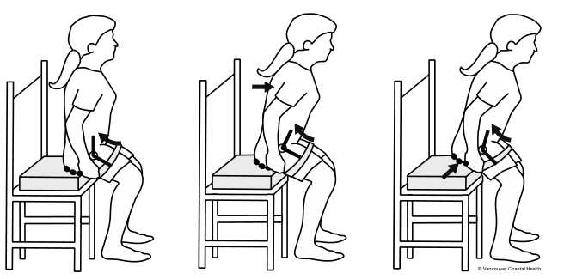

Чого очікувати: Тижнів 9 - 12
До 12 діяльність. Обговоріть зі своїм реабілітологом, як краще збільшити фізична активність.
Завдання: до кінця 12-го тижня:
- Ходити, рівномірно розподіляти вагу на ногах, обговорювати в ваш реабілітолог, як довго ви повинні зайняти протягом день
- З 12-го тижня можна користуватися туалетом і стільцями нормально висоти, намагайтеся вставати і сидіти без допомоги рук
- Ходити вгору і вниз по сходах, тримаючись трохи за перила, або без підтримки
- З дозволу вашого хірурга ви можете повернутися до водіння
- Фізична активність повинна бути збільшена при самостійному заходи, ви також можете почати працювати в фітнес-центрі
- Перелічити інші цілі (за домовленістю лікар)

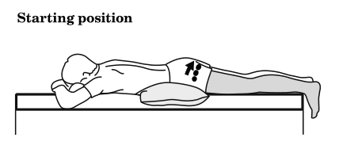
ВПРАВИ: ТИЖНІ 9 - 12
32. Підняття ніг на живіт
- Лягай на подушку ноги, що звисають з краю ліжко
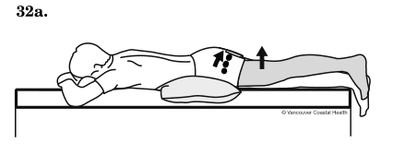
- Напружуйте м'язи кори і сідниці
32а. Прямий підйом ніг
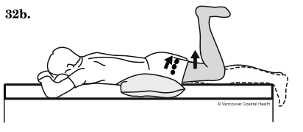
- Підніміть один трохи вгору зменшення ніг глютей, потім нижче, без розслаблення, коли цей м'яз кори. Для збільшення навантаження:
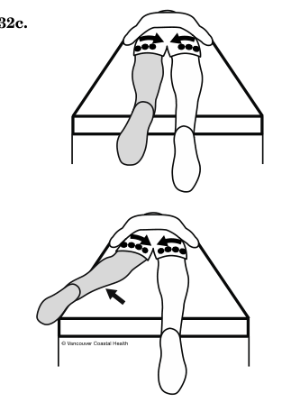
32б. Підняття зігнутої ноги
- Зігніть одну ногу в коліні
- Підніміть ногу за рахунок сідничні скорочення, потім
- Опустіть без розслаблення, роблячи це кора м'язів.
32с. Видалення прямих ніг
- Підніміть ногу і візьміть її сторона на коротку відстань, повернутися до нормального
- Не прогинайтеся в попереку, тримайте сіднична м'язова напруга з з іншого боку Робіть вправу 3 рази на тиждень По 8-15 повторень.

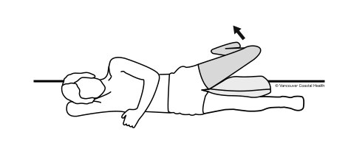
33. Підйом ноги на бік
- Лежати на вашому боці з не експлуатована сторона, покласти між ногами подушка
- Не згинаючи ноги в тазостегнові суглоби, зігнути коліна
- Напружуйте м'язи кори
- Підніміть ногу з подушки, зменшуючи сідничні м'язи
- Тримайте таз
- Залишайтеся в такому положенні протягом 6 секунд
Виконуйте вправу 3 рази на тиждень по 8-15 повторень.
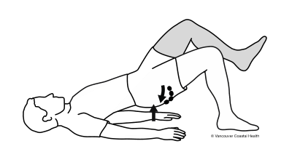
34. Складна версія мосту
34а. Міст з зігнутою ногою
- Лежати на спині, ноги зігнуті в коліна
- Напружуйте м'язи кори
- Підйом і вирівнювання тазу
- Зігніть прооперовану ногу в тазостегновому суглобі до 90
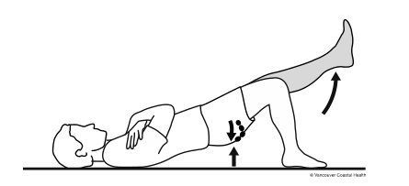
34б. Міст з прямою ногою
- Тримайте таз, спираючись на прооперована нога.
- Випрямити керований нога. Тримайте стегна паралельно. Виконуйте вправу 3 рази на тиждень по 8-15 повторень.
Для збільшення навантаження:
- Ліфт не керована нога
- Не опирайтеся на руки, складіть їх на грудях
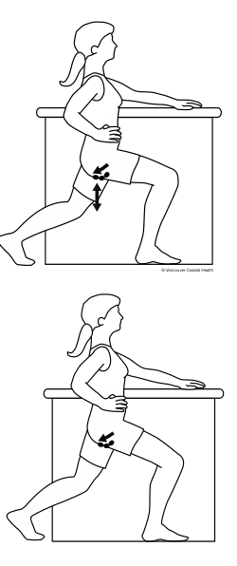
35. Окремі присідання (випади)
- Використовувати стільницю як підтримку
- Візьміть одну ногу вперед
- Напружуйте м'язи кори і сідниць
- Зігніть коліно, сідайте трохи.
- Затягніть сідниці і випряміть вгору.
- Не нахиляйтеся вперед. Не носіть вагу тіла позаду переднього коліна і лінії стопи.
- Окремі присідання (випадання)
- Поміняйте ноги і повторіть вправу
Виконуйте вправу 3 рази на тиждень 8 15 повторень.
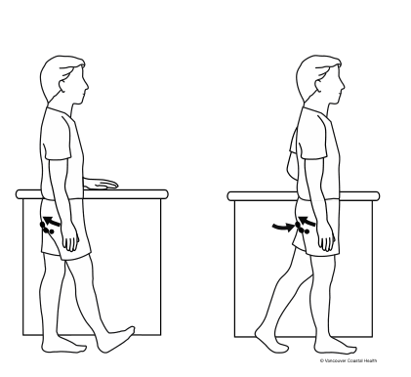
36. Переміщення ваги вперед і назад (качалка)
Стенд поруч з опорою
- Помістіть п'яту однією ногою перед іншою ногою
- Напружуйте м'язи кори і сідниці
- Згорнути вагу тіло через прокладки пальці з однією ногою на інший і назад. Зберегти корпус точно.
- Поміняйте ноги і повторити вправу
Виконуйте вправу 3 рази на день по 6-8 повторень
Для збільшення навантаження:
- Не тримайтеся за підтримку
- Візьміть одну ногу вперед і назад, спробуйте рухатися плавно, без
- джерков
37. Крок вправи: вгору/вниз, вперед
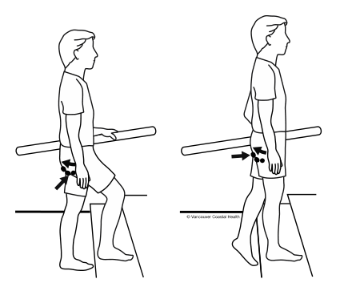
- Для балансу утримуйте перила
- Напружуйте м'язи кори
- Одягніть одну ногу рунг
- Затягніть сідниці і піднятися на крок
- Повернутися на дно рунг
- Тримайте таз рівно протягом усього вправи
- Не опускай рук
- Баністер
- Не нахиляйтеся вперед
- Візьміть перила з іншого боку і повторіть вправу
Виконуйте вправу 3 рази на тиждень по 8-15 повторень
38. Крок вправи: вгору/вниз, вбік
- Обличчям до перил
- Поставити одну ногу на крок
- Затягніть сідниці і вставайте на сходинку, почніть тазове рух
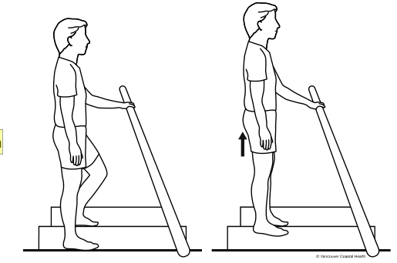
- Візьміть сідниці разом доторкнутися до ніг коліна і повернутися крок вниз
- Не нахиляйтеся вперед
- Хапай перила з іншого боку і повторити вправа
Виконуйте вправу 3 рази на тиждень по 8-15 повторень

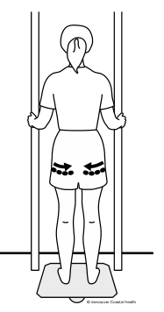
39. балансування платформи вправи
Вправа в балансі, тільки якщо це безпечно!
39а. з боку в бік
- Візьміть барну стійку або візьміть кухонну раковину в в якості підтримки. Стенд на балансуванні платформа, або подушка
- Покладіть ноги в центр, ноги плечові широкі
- Напружуйте м'язи кори і сідниць
- Спробуйте зловити баланс
- Розтягнути сідниці і п'яти однією ногою на платформа так, щоб вона згиналася однією бічна, зігнути коліно іншої ноги
- Тримайте таз навіть
Повторіть 6-8 разів
Для збільшення навантаження:
- Намагайтеся не триматися за руки за гратами, але тримайте їхпоруч, так що ви могли б будь-який момент, щоб захопити.
- Напружуйте м'язи кори і сідниці тримати баланс і таз в правому позиція.
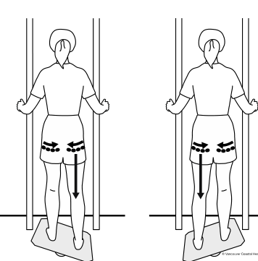
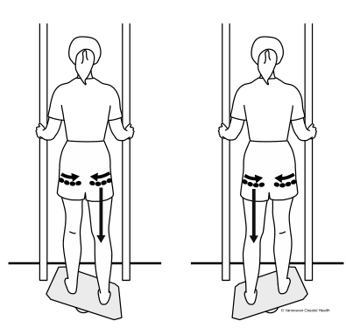

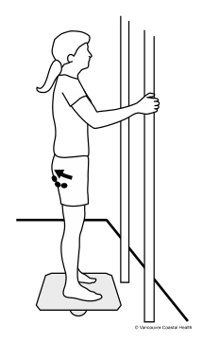
39б. Вперед і назад
- Почати вправу, а також 38a
- Потім нахиліть платформу (або подушку) спереду ззаду
- Тримайте таз навіть
Повторіть 6-8 разів

Для збільшення навантаження:
Намагайтеся не тримати руки на гратах однак тримати їх близько, так що ви можете в будь-який момент, щоб захопити. Підтягніть м'язи кори і сідниць до тримати рівновагу і таз в правильне положення.
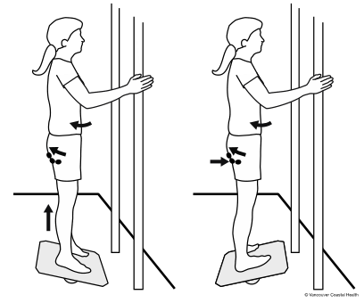
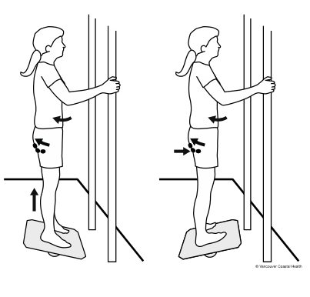

КЕРІВНИЦТВО ВПРАВИ: 3 місяці-1 рік
Аеробні вправи
Регулярна фізична активність продовжить ваше нове життя спільний Систематичні вправи допоможуть вам:
- Підвищення витривалості і поліпшення фізичного стану
- Зміцнення м'язів
- Зміцнення кісток
- Підтримувати здорову масу тіла (при збільшенні зайвої ваги спільне навантаження)
- Знизити ризик інших захворювань, включаючи діабет 2 типу, інсульт і хвороби серця
Канадський посібник для фізичної активності: для дорослого Будь-який вік повинен дотримуватися 30 хвилин будь-якого аеробного активність 5 днів на тиждень. Може виконуватися 10 хвилин 3 рази на день.
Після ендопротезування стегна дотримуйтесь фізичні навантаження з низьким ризиком травми, і які вимагатиме від вас оволодіння новими навичками. Виберіть ці типи фізичні навантаження, які приносять вам задоволення, і які можна робити як в приміщенні, так і на відкритому повітрі. Типове навантаження тазостегнового суглоба під час фізичних вправ Різні вправи навантажують стегно по-різному. У цьому таблиця показує типове навантаження тазостегнового суглоба при звичайні вправи.

Заборонено
